**UNIDAD 4**

**RECEPCIÓN, ALMACENAMIENTO Y ADECUACIÓN DE MUESTRAS**

Durante esta unidad se describirá la preparación y el acondicionamiento de muestras requeridas para análisis químicos, mediante operaciones comunes en el laboratorio. Para el acondicionamiento de las muestras es muy importante la adquisición de buenos hábitos de trabajo en el laboratorio por parte del analista, tanto en la utilización del diverso material diseñado para funciones específicas como en el uso de técnicas determinadas.

El acondicionamiento y pretratamiento de las muestras constan de varias etapas que dependen del tipo de muestra y de su naturaleza, así como de los requerimientos individuales de los análisis que se vayan a llevar a cabo.

Las diferentes operaciones de pretratamiento van a depender, por tanto, de cada problemática concreta, pero en general suelen emplearse las siguientes: secado, eliminación de sólidos voluminosos, homogeneización por mezcla, trituración hasta un determinado tamaño de grano, disolución y/o disgregación.

**Tabla 1. ¿Qué voy a aprender? ¿Qué necesito para realizar este trabajo?**

|  |  |
| --- | --- |
| **¿QUÉ VOY A APRENDER?** | **¿QUÉ NECESITO PARA REALIZAR ESTE TRABAJO?** |
| * Los procesos de preparación de muestras según su naturaleza, estado físico y propiedades. * Lineamientos sobre la conservación, preservación, empaque, documentación y marcación de muestras para laboratorio. * Criterios básicos sobre buenas prácticas de almacenamiento de muestras, según naturaleza, peligrosidad y prioridad del ensayo. * Técnicas analíticas a utilizar en el tratamiento de muestras. | * Implementar el trabajo multidisciplinario permitiendo fortalecer los planteamientos hechos. * Identificar las características e interpretación de los manuales, esquemas e instructivos. * Lograr comunicar de forma explícita y concreta los resultados del trabajo realizado. |

**GLOSARIO**

**Abrasión**. Desgaste de una superficie mediante un proceso mecánico infrecuente o anómalo.

**Ágata.** Mineral formado por un conjunto de variedades microcristalinas de la calcedonia.

Es una roca dura y resistente al ataque de reactivos químicos y es por ello que se utiliza para la fabricación de diversos materiales e instrumentos de laboratorio, como morteros o piezas de molinos.

**Análisis cuantitativo. es** el estudio experimental de las cantidades de sustancia que aparecen en una muestra o que intervienen en una [reacción](https://es.wikipedia.org/wiki/Reacci%C3%B3n_qu%C3%ADmica" \o "Reacción química), y no solamente en la identificación de su naturaleza.

**Análisis gravimétrico.** El análisis gravimétrico es una clase de técnica de laboratorio utilizada para determinar la masa o la concentración de una sustancia midiendo un cambio en la masa.

**Baño María**. Método que consiste en conferir temperatura uniforme a una sustancia líquida o sólida o para calentamiento lento. Para llevar a cabo esta técnica, el recipiente que contiene la sustancia (líquida o sólida) debe sumergirse en otro recipiente mayor con agua (u otro líquido) y llevarla a ebullición. Se utiliza en el laboratorio químico, en cocina y en la industria farmacéutica, alimentaria y de cosméticos.

**Decantación.** Procedimiento para separar dos sustancias mezcladas, una líquida de otra que no lo es o dos líquidos inmiscibles (agua y aceite) mediante el vertido de la más densa.

**Destilación fraccionada**. Proceso físico que sirve para separar una mezcla homogénea compuesta por dos líquidos con un punto de ebullición próximo. La principal diferencia de la destilación fraccionada con la destilación simple es el uso de una columna de fraccionamiento, que permite un mayor contacto entre los vapores que ascienden con el líquido condensado que desciende, por el uso de diferentes platos.

**Dispersión**. Sistema fisicoquímico formado por dos o más fases: una continua, habitualmente fluida, y otra dispersa en forma de partículas generalmente sólidas, de entre 5 y 200 nanómetros.

**Emulsión**. Mezcla de dos líquidos inmiscibles de manera más o menos homogénea. Está compuesta por una fase dispersa (líquido) dispersada en una fase continua o dispersante. Ejemplos de emulsiones son aceite/agua, mantequilla, leche, mayonesa, magma, etc.

**Fundente.** Producto químico que se utilizan en los procesos de fusión de los minerales para rebajar el punto de fusión y eliminar parte de la escoria del propio proceso de fusión.

**Hidrociclón.** Equipo destinado principalmente a la separación de suspensiones sólido-líquido.

**Rotavapor.** También denominado evaporador rotatorio. Consiste en un instrumento de laboratorio rotatorio para realizar destilaciones. Está asociado a un baño María. Se utiliza principalmente para separar, por medio de evaporación a presión reducida y suave, el disolvente que acompaña al soluto de interés o para realizar destilaciones fraccionadas.

**Suspensión.** Mezcla heterogénea formada por un sólido en polvo o por pequeñas partículas no solubles (fase dispersa) que se dispersan en un medio líquido (fase dispersante o dispersora). Ejemplos de suspensiones son el lodo, el barro o la lechada de cal.

**LECCIÓN 1:** Etapas del tratamiento de una muestra

1. **PRETRATAMIENTO DE LA MUESTRA**

Se conoce por pretratamiento a la etapa que hay entre la toma y el tratamiento de la muestra, donde se van a realizar operaciones físicas sobre la muestra antes de su análisis, por otro lado, se entiende como tratamiento a la etapa en la cual la muestra es sometida a procesos químicos y físicos para prepararla para el posterior análisis.

Cuando la muestra llega al laboratorio el analista realiza una serie de tratamientos previos como son el **submuestreo** para seleccionar una porción (submuestra) adecuada, que represente a la muestra; o el almacenamiento, que debe realizarse de forma adecuada según el tipo de muestra, aquellas muestras que se degraden rápidamente tienen que analizarse lo más pronto posible, esto a veces no puede ser y hay que recurrir al almacenamiento en condiciones determinadas o a la adición de conservantes, etc.

Aquí es fundamental el tiempo que pasa entre la toma de muestra y el análisis, ya que las sustancias a analizar pueden sufrir pérdidas o alteraciones, aunque se apliquen las técnicas de conservación y almacenamiento adecuadas.

Para conservar la muestra completa e íntegra hay que usar diversas sustancias preservantes, el cómo deben conservarse va a depender de las características de las muestras. Se pueden utilizar ácidos y bases para el control del pH, el almacenamiento de la muestra a baja temperatura (4°C), además de la utilización de envases en color ámbar y guardados en la oscuridad.

La conservación de la muestra siempre tiene un aspecto cuantitativo asociado a la obtención de resultados reproducibles. Parámetros como el pH, la ausencia de cloro residual, o la temperatura de la muestra, tienen que evaluarse en el lugar de muestreo y finalmente en el laboratorio.

Hay que tener cuidado ante la posible contaminación de la muestra al introducir alguna sonda de medida, generalmente basadas en la toma de dos muestras idénticas para realizar en una de ellas la medida de los parámetros de conservación.

Esta es una etapa importante ya que en ella pueden variar la concentración de los analitos de interés debido a la temperatura, manipulación, exposición a la luz, agitación, etc. Cada muestra hay que tratarla de manera diferente debido a la múltiple variedad de muestras y matrices existentes, que hacen que sea imposible la descripción absoluta de los diversos pretratamientos.

Los procesos de secado de la muestra, pulverización, homogeneización, y también posteriores submuestreos, son muy generales para las muestras sólidas.

1. **SECADO**

El papel del agua en el análisis cuantitativo tiene gran importancia porque el potencial cambio de agua entre la muestra y la atmósfera (se refiere al vapor de agua contenida en el aire) podría afectar la composición de la muestra cualquiera fuere el método analítico usado posteriormente.

En una determinación gravimétrica, por ejemplo, puede ser causa de error el intercambio de agua entre el precipitado y la atmósfera.

El contenido de agua debería ser un factor conocido para que los resultados analíticos tengan significado. Así, si se usa una muestra húmeda se pueden convertir los resultados a base seca y viceversa.

**Secado en estufa:**se pone la muestra bien extendida en un vidrio de reloj, y se mete en el horno a 100°C durante un tiempo determinado, hay que conocer bien la temperatura ya que temperaturas muy altas pueden producir descomposición de la muestra y si la temperatura es baja puede producir un aumento del tiempo de la muestra en la estufa.

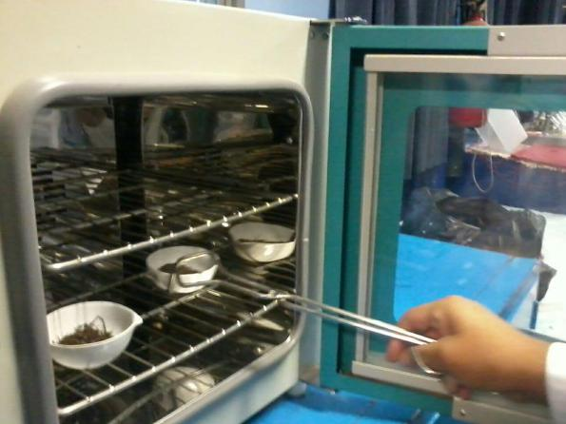

*Figura 1. Estufa de secado.*

**Liofilización*:***es un proceso de secado en frío y es de alto costo, pero recomendable cuando hay riesgo de pérdida de analito con el calentamiento. En la etapa uno se congela la muestra con nitrógeno líquido para después hacerle el vacío, logrando que el hielo pase a vapor de agua y es eliminado.

Ventajas de la liofilización

* Mantiene mejor la estructura y el aspecto original de la muestra.
* La baja temperatura de trabajo impide la alteración de productos termolábiles.
* Al sublimarse el hielo quedan poros que permiten una reconstitución rápida.
* Inhibe el deterioro del color y sabor por reacciones químicas y las pérdidas de propiedades fisiológicas.
* La humedad residual es baja.
* El tiempo de conservación es largo.
* La retención de los aromas es muy alta.

Desventajas de la liofilización

* Es necesaria una gran inversión de equipamiento, alrededor de tres veces el del método de secado en estufa.
* Alto coste energético y elevado tiempo de proceso (entre 4 y 10 h/ciclo secado).

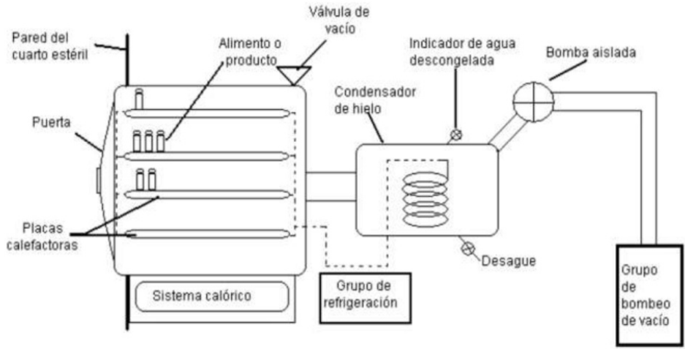

*Figura 2. Sistema interno de liofilización*

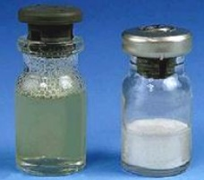

*Figura 3. A la derecha muestra el polvo final después del liofilizado*

1. **DILUCIÓN EN VÍA SECA**

Los ensayos por vía seca se denominan así porque se realizan sobre la sustancia “seca”, es decir, sin ponerla en disolución.

Este procedimiento se lleva a cabo según dos procedimientos:

* **Elevadas temperaturas**

Se realiza en un horno mufla y en varias etapas. La primera consiste en un secado a temperaturas que oscilan entre 105°C y 150 °C, luego una pre-calcinación entre 200°C y 400 °C para finalmente proceder al calcinado principal entre 450°C y 550 °C. Sino se desean determinar elementos volátiles (tendencia de una sustancia a [pasar a la fase de vapor](https://es.wikipedia.org/wiki/Evaporaci%C3%B3n_(f%C3%ADsica)" \o "Evaporación (física))), el calcinado principal se puede realizar a temperaturas próximas a los 800 °C. Se debe colocar especial cuidado en no elevar la temperatura en exceso puesto que se pueden formar compuestos refractarios difíciles de disolver posteriormente por los métodos tradicionales.

Las cenizas resultantes se pueden disolver en ácidos o mezclas de ellos. Se emplean habitualmente HCl, HNO3 y H2SO4. Cuando la muestra tiene cantidades importantes de fosfatos y uratos, es recomendable el empleo final de agua regia como disolvente.

La principal ventaja de este método es su simplicidad y las desventajas están relacionadas con las pérdidas por volatilización, largos tiempos de calcinación y contaminación causada por las impurezas introducidas por el aire y el contenedor empleado para la calcinación.

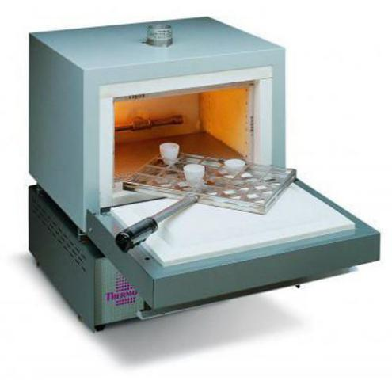

*Figura 4. Horno Mufla, maneja temperaturas entre 100°C y 1200°C*

*Fuente: Onelab*

* **Bajas temperaturas**

Las temperaturas empleadas son de 100°C a 200 °C y se calcinan entre 1g y 5g de muestra en una atmósfera de oxígeno generada por un campo magnético de alta frecuencia. Es útil para aquellos casos en que se desea evitar pérdidas de elementos volátiles. La calcinación se puede efectuar directamente sobre el mechero, siendo sujetado el crisol con un triángulo de porcelana o en una mufla u horno eléctrico.

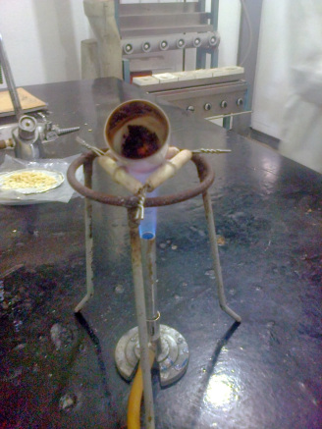

*Figura 5. Crisol, dispuesto sobre triangulo de porcelana, es sometido a calcinación a baja temperatura sobre mechero*

*Fuente: laboiqzamora*

En un inicio se inicia la calcinación a baja temperatura y poco a poco se va aumentando la temperatura hasta llegar a la calcinación. Los crisoles se manejan con pinzas para crisol y utilizando como medida de seguridad una rejilla o guantes de algodón para su traslado.

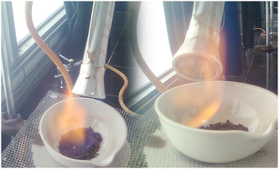

*Figura 6. Calcinación con mechero*

*Fuente: laboiqzamora*

1. **DILUCIÓN EN VÍA HUMEDA**

Estos procedimientos incluyen la descomposición de muestras empleando ácidos oxidantes, solos o en mezclas, en sistemas abiertos a presión atmosférica o en sistemas cerrados bajo presión controlada. Esto último se hace con el fin de emplear temperaturas mayores que aquellas correspondientes al punto de ebullición de los reactivos y originar presiones elevadas que aceleran el proceso. Se suelen emplear, además, agentes oxidantes auxiliares, tal es el caso del peróxido de hidrógeno, los que destruyen la materia orgánica transformado la muestra en un residuo compuesto por sales que son fácilmente solubles en ácidos diluidos.

* **Sistemas Abiertos**

En estos sistemas se emplean los vasos comunes tipo erlenmeyer y Kjeldahl, con o sin condensadores de reflujo. Cuando la muestra posea elementos volátiles a determinar, es conveniente el empleo de frascos cuello largo a fin de evitar pérdidas. El H2O2 (peróxido de hidrógeno) es un reactivo de fuerte poder oxidante que se lo emplea comúnmente en combinación con el H2SO4 (Ácido sulfúrico).

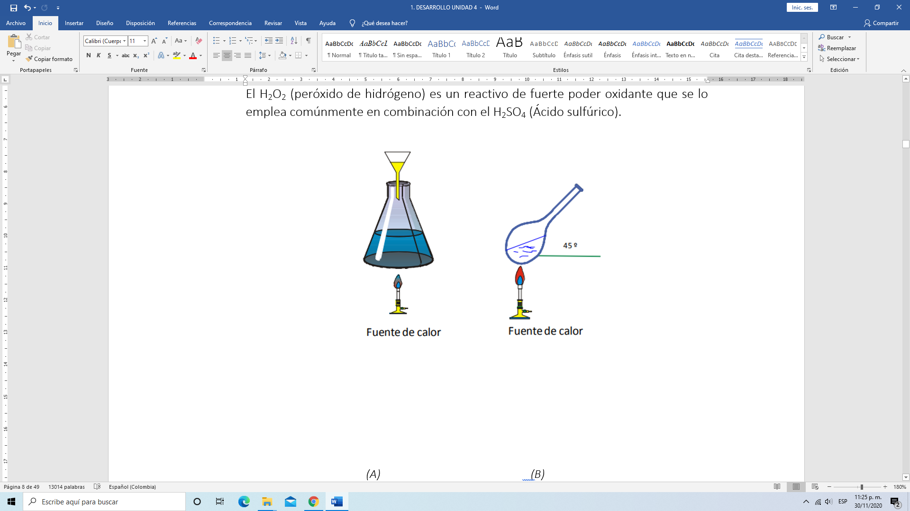

*(A) (B)*

*Figura 7. Digestión en sistemas abiertos (A) Erlenmeyer (B) tipo Kjeldahl*

*Fuente: Química Analítica: materiales docentes 2011 - Universidad de Santiago de Compostela*

* **Sistemas cerrados**

En los sistemas cerrados, los ácidos utilizados se pueden calentar a temperaturas mayores incrementando con así el poder oxidante. Sin embargo, es limitado por la cantidad de muestra que puede utilizarse, puesto que hay una liberación importante de gases con un incremento de la presión.

La cantidad de muestra que se emplea habitualmente es 500 mg. En algunos casos se puede hacer una predigestión en la misma bomba con lo que se produce la destrucción de gran parte del material orgánico. Esto permite a su vez incrementar la cantidad de muestra. Un aspecto importante de la digestión en sistemas cerrados es que se pueden determinar aquellos elementos volátiles, los que bajo otras circunstancias pueden perderse.

1. **Destrucción de la materia orgánica y solubilización de muestras**

**Preparación de una muestra para el análisis químico**

Antes de realizar un análisis químico es necesario llevar la muestra a condiciones adecuadas para que el mismo pueda efectuarse. La solubilización de la muestra es una operación que, en la mayoría de los análisis, debe realizarse. Otra operación previa al análisis, cuando deben analizarse compuestos inorgánicos, es la eliminación de compuestos orgánicos que en muchos casos los acompañan e interfieren en los ensayos de dichas sustancias inorgánicos.

**Características**

La materia orgánica se reconoce por la carbonización que experimenta la muestra sólida o el residuo de una cuidadosa evaporación que queda si la muestra es una solución, al calentar fuertemente. El residuo carbonoso de materia orgánica es insoluble en HCl (ácido clorhídrico) o HNO3 (Ácido nítrico) distinguiéndose así de algunos óxidos de metales pesados que son de color oscuro y que son solubles en dichos ácidos.

**Evitar las pérdidas.** Generalmente en toda materia viva hay cloruros, y estos con los metales reducidos como arsénico y mercurio forman compuestos volátiles, entonces todo procedimiento que tienda a favorecer la eliminación de cloruros volátiles modificará la composición de la muestra. Puede haber pérdidas por arrastre mecánico si se producen proyecciones se pierde material. Puede haber pérdidas por adsorción, ya sea a las paredes del recipiente o cuando se forma carbón durante el proceso. La mineralización debe ser en lo posible rápida.

**Evitar contaminación por los reactivos.** La mayoría de los reactivos que se utilizan en el laboratorio contienen cierta cantidad de metales pesados, aún los de grado reactivo. Por eso es necesario hacer un blanco.

**Los equipos de vidrio no deben ceder componentes.** Los que más se utilizan son los de vidrio tipo pirex (boro silicato), perfectamente lavado con ácido nítrico y enjuagado con agua bidestilada hasta eliminar todo el ácido.

**Recomendación:** En el análisis de trazas de elementos, es sumamente importante correr un blanco en cada serie de determinaciones. La cantidad detectable es muchas veces alcanzada por la concentración de estos elementos en los reactivos, y por los niveles de contaminación en el ambiente del laboratorio. Para mantener los blancos bajos podría ser necesario el uso de ácidos especialmente purificados y agua bidestilada o desionizada.

**Propiedades de los ácidos en la descomposición de materia orgánica**

**Ácido nítrico:** El ácido nítrico por sí mismo es adecuado para descomponer muestras orgánicas. Puede emplearse en muestras de orina (ácido nítrico hirviente), muestras de hígado y suero (tratamientos repetidos con ácido nítrico fumante). Sin embargo, el ácido nítrico es comúnmente usado con ácido perclórico para oxidar la materia orgánica en la mayoría de las muestras.

**Ácido perclórico:** Caliente y concentrado es agente oxidante extremadamente fuerte. Si se usa solo para oxidar materia orgánica pueden ocurrir violentas explosiones. Toda descomposición con ácido perclórico debe hacerse con una mezcla de ácido nítrico y ácido perclórico, con ácido nítrico en exceso (3 a 5 partes de nítrico por cada parte de perclórico).

**Ácido sulfúrico:** Sus propiedades oxidantes no aparecen si no se lo calienta. Como es un excelente deshidratante, su uso solo, resulta en un residuo negro de productos carbonáceos que son difíciles de tratar. Por eso, generalmente se lo usa junto con otras sustancias como peróxido de hidrógeno o ácido nítrico. La adición de estas sustancias tiene el efecto adicional de acelerar la descomposición de otro modo lenta. El ácido sulfúrico precipita el plomo, y no debe usarse cuando se quiere determinar plomo. También precipita el sulfato de calcio, que se sabe, puede ocluir otros metales. El ácido sulfúrico es el de mayor punto de ebullición de los ácidos usados. Esta propiedad es de gran valor cuando se desea remover las trazas de constituyentes más volátiles de una mezcla en descomposición. (Ej. Cl- o F-).

**Agua regia.** (1:3 HNO3: HCl) no es comúnmente empleada para descomponer muestras orgánicas. Sin embargo, su uso es satisfactorio en muchos casos en análisis de muestras biológicas o ambientales, tal como el análisis de trazas de metales en suelos y sedimentos.

**Acido fluorhídrico.** No tiene poder oxidante. Solo tiene aplicación en la descomposición de muestras orgánicas. La mayoría de las muestras orgánicas contienen silicona o sílica en cantidades variables. Durante la descomposición es común que se forme un residuo conteniendo sílica, que retiene los metales de interés. Se debe tratar entonces la muestra con una mezcla de ácidos como perclórico, nítrico y fluorhídrico para asegurarse que todos los metales pasen a la solución. En este caso no debe usarse material de vidrio para la descomposición. Puede usarse recipientes de teflón.

**Principales métodos para eliminación de materia orgánica de una muestra**

La eliminación de la materia orgánica puede hacerse por distintos métodos, la elección del mismo depende de la naturaleza de la materia orgánica y su proporción en la muestra.

* **Vía Seca:**

**Alta Temperatura (calcinación):** tiene el inconveniente que dado el calentamiento intenso a que se somete la muestra se eliminan no solo aniones que molestan sino también pueden quedar residuos insolubles en ácidos formados por óxidos metálicos de Cr, Fe, Al, etc. En general este método es de uso restringido, se usa cuando debe destruirse gran cantidad de materia orgánica y los inconvenientes citados no afectan los datos analíticos que se buscan.

**Baja temperatura:** se emplea una descarga de radiofrecuencia para producir radicales de oxígeno activado, que son muy reactivos y atacan la materia orgánica a bajas temperaturas. Así es posible mantener temperaturas menores a 100°C y se minimizan las pérdidas por volatilización.

* **Vía Húmeda**

**Tratamiento con mezcla sulfo-nítrica:** puede dejar residuos insolubles en agua formados por sulfatos de metales alcalinotérreos, de Pb, o hidroxi-sulfato de Cr o Cu. En este caso puede usarse una disgregación. En este tratamiento se eliminan aniones incompatibles (boratos, fluoruros, cianuros, etc.), este método es uno de los más usados para la eliminación de materia orgánica en muestras inorgánicas.

**Tratamiento con mezcla nítrico-perclórica:** consiste en el ataque de la muestra con HNO3 (C) (Ácido nítrico concentrado) y HClO4 (C) (Ácido perclórico concentrado) al 60% en caliente. Se trata primero con HNO3 ya que la reacción del HClO4 sobre la materia orgánica es violenta y puede provocar explosiones, pero se evitan con el uso HNO3 previamente al HClO4. En este tratamiento se eliminan fluoruros y oxalatos. Como la mezcla nítrico-perclórica es más oxidante que la sulfo-nítrica, pude alterarse el estado de oxidación de algunos componentes de la muestra. este método es uno de los más usados para la eliminación de materia orgánica en muestras inorgánicas.

**Tratamiento con mezcla nítrico-perclórica-sulfúrica:** la mezcla de estos tres ácidos es de mayor eficiencia, mezclados en una relación aproximada de 3:1:1; 2ml de esta mezcla suelen ser suficientes para atacar 10g de tejido fresco como sangre.

1. **Técnicas de preconcentración**

Esta técnica consiste en un  [análisis químico](https://es.wikipedia.org/wiki/An%C3%A1lisis_qu%C3%ADmico" \o "Análisis químico) utilizado para concentrar [sustancias volátiles](https://es.wikipedia.org/wiki/Volatilidad_(qu%C3%ADmica)" \o "Volatilidad (química)) presentes en diferentes muestras.

El objetivo de la preconcentración consiste en aumentar la concentración de estas sustancias volátiles, cuya concentración habitual se encuentra por debajo del límite de detección de la técnica, y así facilitar su análisis.

A pesar de los recientes avances en la instrumentación analítica, es aún necesario emplear métodos de separación y preconcentración previo al paso determinativo. Estos métodos consumen tiempo y constituyen fuentes de errores (por pérdida o contaminación) y deben ser usados solo cuando sean necesarios. El motivo de emplear estos métodos es llevar la concentración de un elemento en el estado de traza a un nivel detectable y/o separarlo de sustancias interferentes.

La extracción con solvente y la cromatografía de intercambio iónico son los métodos más comúnmente usados.

**MÉTODOS DE PRECONCENTRACIÓN MÁS COMUNES**

**[Extracción sólida](https://es.wikipedia.org/wiki/Extracci%C3%B3n_en_fase_s%C3%B3lida" \o "Extracción en fase sólida)-líquido.**

Con la extracción sólido-líquido se puede extraer componentes solubles de sólidos con ayuda de un disolvente. Campos de aplicación de esta operación básica son, por ejemplo, la obtención de aceite de frutos oleaginosos o la lixiviación de minerales.

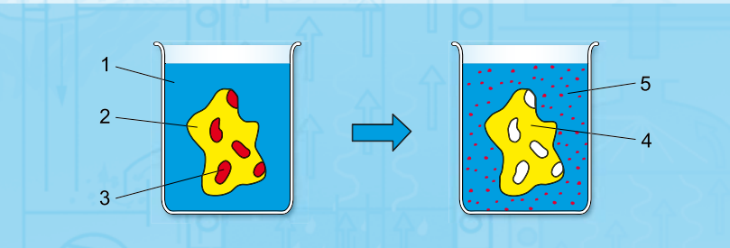

*Figura 8. Esquema de la extracción; antes de la extracción (izquierda) y después de la extracción (derecha): 1 disolvente, 2 material de extracción (fase portadora sólida con soluto), 3 soluto, 4 fase portadora sólida lixiviada, 5 disolvente con el soluto de transición en él disuelto*

*Fuente: Ingeniería De Procesos Térmicos Extracción – GuntHamburg. https://www.gunt.de/images/download/extraction\_spanish.pdf*

1. **Extracción sólido-líquido discontinua:** La separación de una mezcla de compuestos sólidos también se puede llevar a cabo aprovechando diferencias de solubilidad de los mismos en un determinado disolvente. En el caso favorable de una mezcla de sólidos en la cual uno de los compuestos es soluble en un determinado disolvente (normalmente un disolvente orgánico), mientras que los otros son insolubles, podemos hacer una extracción consistente en añadir este disolvente a la mezcla contenida en un vaso de precipitados, un matraz o una cápsula de porcelana, en frío o en caliente, agitar o triturar con ayuda de una varilla de vidrio y separar por filtración la disolución que contiene el producto extraído y la fracción insoluble que contiene las impurezas. Si, al contrario, lo que se pretende es disolver las impurezas de la mezcla sólida, dejando el producto deseado como fracción insoluble, el proceso, en lugar de extracción, se denomina lavado.
2. **Extracción sólido-líquido continua:** La extracción sólido-líquido suele ser mucho más eficiente cuando se hace de manera continua con el disolvente de extracción caliente en un sistema cerrado, utilizando una metodología similar a la comentada para la extracción líquido-líquido continua, basada en la maceración con disolvente orgánico, previamente vaporizado en un matraz y condensado en un refrigerante, de la mezcla sólida a extraer contenida dentro de un cartucho o bolsa de celulosa que se coloca en la cámara de extracción. El paso del disolvente orgánico con parte del producto extraído al matraz inicial, permite que el mismo disolvente orgánico vuelva a ser vaporizado, repitiendo un nuevo ciclo de extracción, mientras que el producto extraído, no volátil, se va concentrando en el matraz.

**[Extracción líquido-líquido](https://es.wikipedia.org/wiki/Extracci%C3%B3n_l%C3%ADquido-l%C3%ADquido).**

En la extracción líquido-líquido se separa un componente de una mezcla líquida, con ayuda de un disolvente, que preferentemente lo disuelve. Campos de aplicación son, por ejemplo, la separación de vitaminas de soluciones acuosas o la separación de aromáticos de fracciones de petróleo.

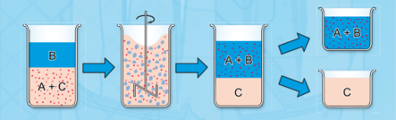

*Figura 9. Extracción ideal: al mezclar la mezcla de partida (A+C) y el disolvente (B), el soluto (A) pasa al disolvente. Tras la decantación se obtienen dos fases: fase extracto (A+B) y el líquido portador (C)*

*Fuente: Ingeniería De Procesos Térmicos Extracción – GuntHamburg. https://www.gunt.de/images/download/extraction\_spanish.pdf*

1. **Extracción líquido-líquido simple:** es un método muy útil para separar componentes de una mezcla.

El éxito de este método depende de la diferencia de solubilidad del compuesto a extraer en dos disolventes diferentes. Cuando se agita un compuesto con dos disolventes inmiscibles, el compuesto se distribuye entre los dos disolventes.

A una temperatura determinada, la relación de concentraciones del compuesto en cada disolvente es siempre constante, y esta constante es lo que se denomina coeficiente de distribución o de reparto (K = concentración en disolvente2 / concentración en disolvente1).

Es frecuente obtener mezclas de reacción en disolución o suspensión acuosa (bien porque la reacción se haya llevado a cabo en medio acuoso o bien porque durante el final de reacción se haya añadido una disolución acuosa sobre la mezcla de reacción inicial). En estas situaciones, la extracción del producto de reacción deseado a partir de esta mezcla acuosa se puede conseguir

1. adicionando un [disolvente orgánico adecuado](http://www.ub.edu/oblq/oblq%20castellano/extraccio_tip.html" \l "extraccio_ideal), con una densidad diferente al agua, que sea inmiscible con el agua y capaz de solubilizar la máxima cantidad de producto a extraer pero no las impurezas que lo acompañan en la mezcla de reacción.
2. Después de agitar la mezcla de las dos fases para aumentar la superficie de contacto entre ellas y permitir un equilibrio más rápido del producto a extraer entre las dos fases, se producirá una transferencia del producto deseado desde la fase acuosa inicial hacia la fase orgánica, en una cantidad tanto mayor cuanto mayor sea su coeficiente de reparto entre el disolvente orgánico de extracción elegido y el agua.
3. Unos minutos después de la agitación, las dos fases se separan de nuevo, espontáneamente por decantación, debido a la diferencia de densidades entre ellas, con lo que la fase orgánica que contiene el producto deseado se podrá separar mediante una simple decantación de la fase acuosa conteniendo impurezas. La posición relativa de ambas fases depende de la relación de densidades.
4. Dado que después de esta extracción, la fase acuosa frecuentemente aún contiene cierta cantidad del producto deseado, se suele repetir el proceso de extracción un par de veces más con disolvente orgánico puro, para optimizar su separación. Es más eficiente una extracción con *n* porciones de un volumen *V* / *n* de disolvente de extracción que una sola extracción con un volumen *V* de disolvente. Por lo tanto, cuanto mayor sea el número de extracciones con volúmenes pequeños de disolvente de extracción, mayor será la cantidad de producto extraído.
5. Una vez finalizada la operación de extracción, se tiene que recuperar el producto extraído a partir de las fases orgánicas reunidas. Para ello, se tiene que secar la fase orgánica resultante con un [agente desecante](http://www.ub.edu/oblq/oblq%20castellano/dessecacio_agents.html), filtrar la suspensión resultante y finalmente eliminar el disolvente orgánico de la disolución seca conteniendo el producto extraído por [destilación](http://www.ub.edu/oblq/oblq%20castellano/destilacio.html) o [evaporación](http://www.ub.edu/oblq/oblq%20castellano/evaporacio.html). Aunque normalmente la extracción se utiliza para separar el producto deseado selectivamente de una mezcla, a veces lo que se pretende con la extracción es eliminar impurezas no deseadas de una disolución.

**Características del disolvente de extracción**

La extracción selectiva de un componente de una mezcla disuelta en un determinado disolvente se puede conseguir añadiendo otro disolvente que cumpla las siguientes condiciones.

* Que no sea miscible con el otro disolvente. El agua o una disolución acuosa suele ser uno de los disolventes implicados. El otro disolvente es un disolvente orgánico.
* Que el componente deseado sea mucho más soluble en el disolvente de extracción que en el disolvente original.
* Que el resto de componentes no sean solubles en el disolvente de extracción.
* Que sea suficientemente volátil, de manera que se pueda eliminar fácilmente del producto extraído mediante [destilación](http://www.ub.edu/oblq/oblq%20castellano/destilacio.html) o [evaporación](http://www.ub.edu/oblq/oblq%20castellano/evaporacio.html).
* Que no sea tóxico ni inflamable, aunque, desafortunadamente hay pocos disolventes que cumplan estos dos criterios: hay disolventes relativamente no tóxicos pero inflamables como el hexano, otros no son inflamables, pero sí tóxicos como el diclorometano o el cloroformo, y otros son tóxicos e inflamables como el benceno.
* Disolventes inmiscibles con el agua: Disolventes utilizados con mayor frecuencia.
* Cuanto más polar es el disolvente orgánico, más miscible (soluble) es con el agua. Por ejemplo, disolventes polares como el metanol, el etanol o la acetona son miscibles con el agua, y por lo tanto, no son adecuados para extracciones líquido-líquido.
* Los disolventes orgánicos con baja polaridad como el diclorometano, el éter dietílico, el acetato de etilo, el hexano o el tolueno son los que se suelen utilizar como disolventes orgánicos de extracción.

**Tabla de disolventes de extracción comúnmente utilizado**

**Valor de referencia Densidad del agua:** 1,0 g/ml

|  |  |  |  |  |
| --- | --- | --- | --- | --- |
| **Nombre de solvente** | **Fórmula** | **Densidad**  **(mg/ml)** | **Punto de ebullición**  **(°C)** | **Peligrosidad** |
| **Disolventes de extracción menos densos que el agua** | | | | |
| Éter dietílico | (CH3CH2)2O | 0,7 | 35 | Muy inflamable, tóxico |
| Hexano | C6H14 | ≈ 0,7 | > 60 | Inflamable |
| Benceno | C6H6 | 0,9 | 80 | Inflamable, tóxico, carcinógeno |
| Tolueno | C6H5CH3 | 0,9 | 111 | Inflamable |
| Acetato de etilo | CH3COOCH2CH3 | 0,9 | 78 | Inflamable, irritante |
| **Disolventes de extracción más densos que el agua** | | | | |
| Diclorometano | CH2Cl2 | 1,3 | 41 | Tóxico |
| Cloroformo | CHCl3 | 1,5 | 61 | Tóxico |
| Tetracloruro de carbono | CCl4 | 1,6 | 77 | Tóxico |

1. **Extracción líquido-líquido continua:** La extracción líquido-líquido simple, que es el procedimiento de extracción más utilizado en el laboratorio químico, se suele utilizar siempre que el reparto del compuesto a extraer en el disolvente de extracción es suficientemente favorable. Cuando eso no es así, y la solubilidad del compuesto a extraer en los disolventes de extracción habituales no es muy elevada se suele utilizar otro procedimiento que implica una extracción continua de la fase inicial (normalmente una fase acuosa) con porciones nuevas del disolvente orgánico de extracción. Para evitar utilizar grandes volúmenes de disolvente de extracción, el proceso se hace en un sistema cerrado en el que el disolvente de extracción se calienta en un matraz y los vapores del disolvente se hacen condensar en un refrigerante colocado sobre un tubo o cámara de extracción que contiene la disolución acuosa a extraer. El disolvente condensado caliente se hace pasar a través de la disolución acuosa, para llegar finalmente, con parte del producto extraído, al matraz inicial, donde el disolvente orgánico se vuelve a vaporizar, repitiendo un nuevo ciclo de extracción, mientras que el producto extraído, no volátil, se va concentrando en el matraz.
2. **SUBMUESTRA**

Uno de los aspectos más importantes para obtener resultados que brinden confiabilidad en un análisis es disponer de una submuestra que represente el lote que se va analizar.

Es muy importante, identificar y controlar los errores que podrían presentarse en el proceso y durante la manipulación de la muestra.

La submuestra representa una porción de la muestra con el fin de mantener cantidad de muestra origen intacta, para comparativos, posteriores análisis o reinicio de pruebas por error con la submuestra.

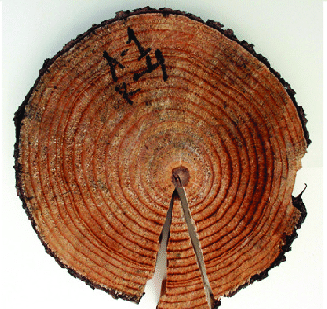

*Figura 10. Ejemplo de submuestra: Toma de submuestra para la estimación de carbono en cada rodaja tomada de varios tipos de árboles, para un estudio de estimación de biomasa y carbono.*

*Fuente: Estimación de biomasa y carbono en dos especies arboreas en La Sierra Nevada, México -Scientific Figure on ResearchGate. Available from: https://www.researchgate.net/figure/Figura-4-Toma-de-submuestra-para-la-estimacion-de-carbono-en-cada-rodaja-Figure-4\_fig3\_273476062*

1. **ADSORCIÓN**

Este es el fenómeno por el cual un sólido o un líquido atrae y retiene en su superficie gases, vapores, líquidos o cuerpos disueltos.

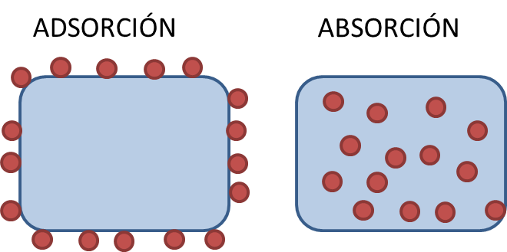

*Figura 11. Diferencia entre adsorción y absorción; la adsorción es la tendencia de un cuerpo de atraer y retener en su superficie moléculas o iones de otro cuerpo (fenómeno de superficie), la absorción es un fenómeno de penetración física de una fase en otra.*

*Fuente: Diccionario de geotecnia. Available from: https://www.diccionario.geotecnia.online/palabra/adsorcion/adsorcion-3/*

Mediante la adsorción, las moléculas de un soluto se concentran en una superficie sólida por la acción de fuerzas intermoleculares entre el soluto y el sólido. Debido a estas fuerzas el fenómeno es fácilmente reversible. La adsorción es esencialmente un fenómeno de superficie.

La adsorción se utiliza para eliminar de forma individual los componentes de una mezcla gaseosa o líquida.

El componente a separar se liga de forma física o química a una superficie sólida. El componente eliminado por adsorción de una mezcla gaseosa o líquida puede ser el producto deseado, pero también una impureza. Este último es el caso, por ejemplo, de la depuración de gases residuales. El sólido recibe el nombre de adsorbente, y el componente que se adsorbe en él se denomina adsorbato. El adsorbente se debería ligar, en lo posible, sólo a un adsorbato, y no los demás componentes de la mezcla a separar. Otros requisitos que debe cumplir el adsorbente son: una gran superficie específica (gran porosidad) y tener una buena capacidad de regeneración. Un adsorbente muy utilizado es el carbón activo.

Dado que la adsorción se favorece por temperaturas bajas y presiones altas, para la regeneración, es decir, para la desorción, se emplean temperaturas altas y presiones bajas. De este modo, para la regeneración del adsorbente se puede utilizar, por ejemplo, vapor de agua o un gas inerte caliente.

**La operación de adsorción requiere de cuatro pasos:**

1. Contacto del adsorbente y la solución
2. Al efectuarse la adsorción el soluto se une preferentemente a la superficie del adsorbente respecto a otros solutos.
3. Lavado de la columna con una solución que no provoque la desorción del soluto de interés
4. Finalmente se efectúa la recuperación del soluto utilizando un fluido que favorezca la desorción, elución.

**LECCIÓN 2: Validación de muestras: conservación y preservación, empaque y documentación, codificación**

1. **CONSERVACIÓN Y PRESERVACIÓN DE MUESTRAS**

El proceso de control y vigilancia del muestreo, preservación y análisis (*chain-of custody procedure*) es esencial para asegurar la integridad de la muestra desde su recolección hasta el reporte de los resultados; incluye la actividad de seguir o monitorear las condiciones de toma de muestra, preservación, codificación, transporte y su posterior análisis. Este proceso es básico e importante para demostrar el control y confiabilidad de la muestra.

1. **Almacenamiento de muestras**

Las muestras deberán ser analizadas, tan pronto como sea posible, después de la recolección, antes de que aparezcan cambios físicos y químicos. Las muestras se almacenan por dos posibles motivos:

1. Porque su análisis no se realizará de manera inmediata.
2. Con el fin de guardar un duplicado y tener la posibilidad de realizar un doble chequeo de los resultados obtenidos en los análisis iniciales.

Las muestras deben ser almacenadas de forma que se asegure la integridad de las mismas de manera que no se afecten los resultados analíticos. Si son refrigeradas o congeladas deberá registrarse la temperatura de conservación. No se deben guardar muestras homogeneizadas para su análisis a menos que se haya comprobado mediante un ensayo de estabilidad del residuo, que este procedimiento no afecta el resultado. Se deben realizar estudios de estabilidad de los residuos en la muestra en las condiciones y tiempos de almacenamiento. Muestras de control fortificadas se deben mantener en las mismas condiciones (tiempo y temperatura), de forma de comprobar que las condiciones de almacenamiento no altera el residuo en la muestra.

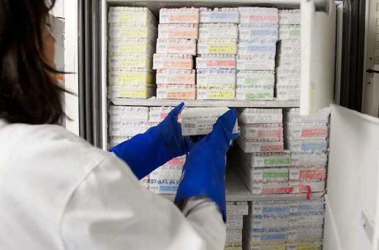

*Figura 12. Almacenamiento de muestras de sangre, según tipo de muestra, orden alfabético y fecha.*

*Fuente: Laboratorio CookBook. “Sobre la conservación de muestras por congelación”*

Se deberán elaborar políticas por escrito que incluyan:

* La descripción de las muestras que se deberán almacenar;
* El tiempo de conservación;
* La localización (considere la facilidad de acceso);
* Las condiciones de almacenamiento, como requisitos atmosféricos y de temperatura;
* El sistema para la organización del almacenamiento: un método consiste en almacenar las muestras por día de recepción o por número de registro.

**RECOMENDACIONES:**

* Reducir los riesgos de alteraciones por contacto con la atmósfera, absorción y oxidación.
* Evitar su exposición al aire y a la luz. La luz puede iniciar la oxidación, de manera que hay que utilizar recipientes oscuros.
* Manipular lo menos posible
* A las muestras sólidas se les debe eliminar el contenido de agua, manteniendo la muestra seca.
* Las muestras biológicas se congelan en nitrógeno líquido o se liofilizan.
* Mantener las muestras trituradas en recipientes de vidrio o de plástico con una tapadera hermética a prueba de aire y de agua.
* Las muestras que no se vayan a analizar de manera inmediata se deben mantener refrigeradas para reducir al mínimo el deterioro y otras reacciones químicas.
* Las muestras para el análisis de lípidos se mantienen en atmósfera de nitrógeno a baja temperatura para evitar la oxidación de los lípidos insaturados.
* Para el análisis de lípidos, se pueden añadir antioxidantes si no interfieren en el análisis.
* Es conveniente conservar varias muestras analíticas idénticas.
* Reducir al mínimo el número de personas que intervienen en la toma de porciones de las muestras.

**Algunos efectos del almacenamiento y la preparación de las muestras en el contenido de nutrientes y precauciones necesarias para reducirlos al mínimo**

|  |  |  |
| --- | --- | --- |
| **Efectos** | **Cambios potenciales** | **Precaución** |
| **Desecación** | Pérdida de agua | Formulación del protocolo, mantener las muestras en recipientes herméticos, pesar la muestra al comienzo de la preparación y durante ella |
| **Absorción** | Ganancia de agua | Formulación del protocolo, mantener las muestras en recipientes herméticos |
| **Actividad microbiana** | Degradación/autolisis /síntesis | Almacenamiento a baja temperatura, pasteurización o adición de inhibidores |
| **Oxidación** | Destrucción de ácidos grasos insaturados, pérdida de vitaminas | Almacenar a -30°C en recipientes herméticos en atmósfera de nitrógeno. Adición de antioxidantes o agentes bacteriostáticos |
| **Ácido** | Hidrólisis | Almacenar a baja temperatura, neutralizar el ácido |
| **Luz** | Foto degradación | Proteger muestra de la luz |

1. **Retención de muestras**

Se debe establecer una política del laboratorio para la conservación de cada tipo de muestra.

Algunas muestras pueden desecharse rápidamente mientras que, en otros casos, podrá ser necesario conservarlas durante periodos más largos. Se debe realizar el seguimiento de las muestras conservadas y no guardarlas más tiempo del necesario, puesto que el espacio de nevera o de congelador podría ser limitado.

Deben supervisarse los ciclos de congelación/ descongelación de las muestras, ya que las muestras podrían deteriorarse bajo estas condiciones, además, es necesario realizar una planificación de las muestras que necesiten un almacenamiento prolongado. Un sistema organizado y accesible que utilice el seguimiento por ordenador sería útil en ese sentido. El inventario de las muestras almacenadas deberá revisarse a intervalos específicos para determinar el momento de su eliminación.

1. **Derivación de muestras**

Al enviar muestras a otros laboratorios para su análisis es necesario:

* Obtener un manual del laboratorio con los procedimientos detallados de cada laboratorio.
* Asegurarse de que la muestra está correctamente etiquetada, en el recipiente correcto, acompañada de una hoja de petición que indique los análisis necesarios e incluya la información de contacto del laboratorio remitente.
* Realizar un seguimiento atento de las muestras enviadas:

Mantener un registro de todos los análisis y las muestras enviadas, la fecha del envío y el nombre de la persona que remita el análisis.

Registrar y notificar los resultados recibidos de cada muestra.

Supervisar los plazos de entrega y registrar cualquier problema que se haya encontrado.

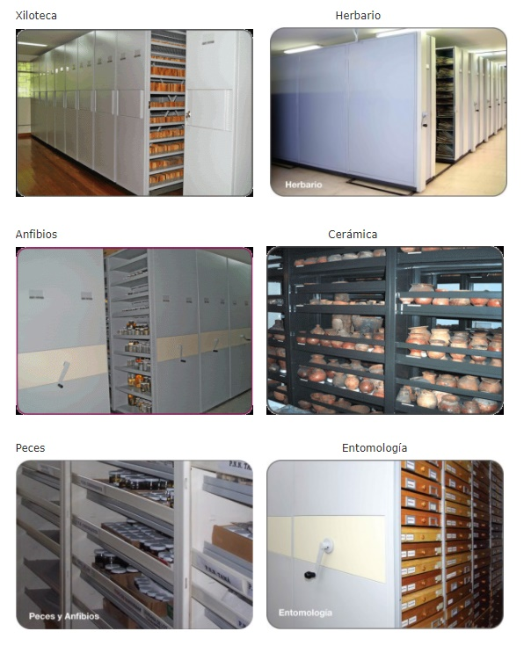

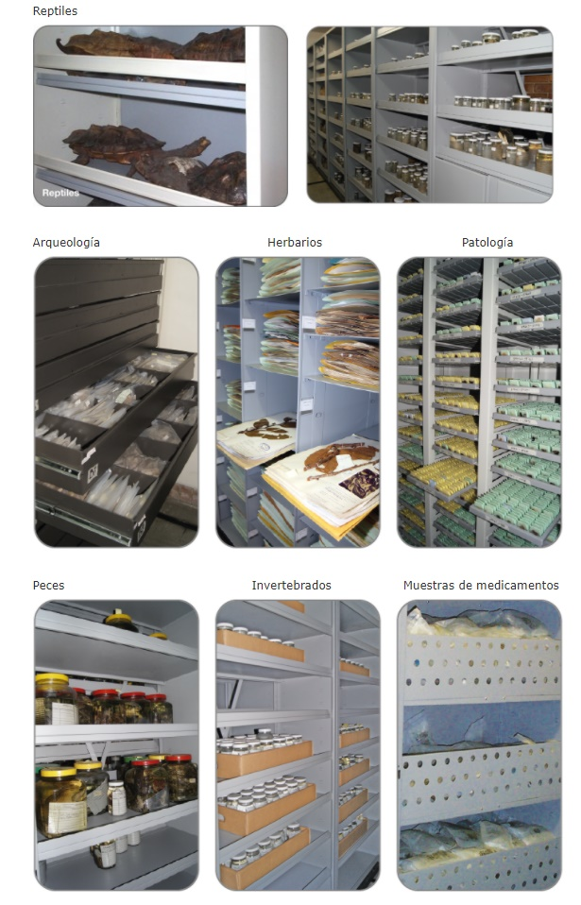

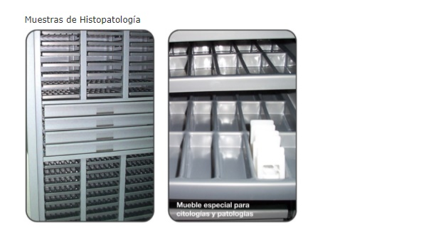

*Figura 13. Ejemplos para muebles para centros de investigación*

*Fuente. Disarchivo colecciones científicas.*

1. **EMPAQUE Y DOCUMENTACIÓN**

Los siguientes procedimientos resumen los principales aspectos del control y vigilancia de las muestras.

1. **Empaque.** Los recipientes de conservación de las muestras deben de ser limpios y secos. El personal técnico no debe llenar completamente el recipiente de manera a dejar un espacio para prevenir posibles dilataciones.
2. **Etiquetas.** Para prevenir confusiones en la identificación de las muestras, pegar al frasco de muestra antes de o en el momento del muestreo, papel engomado o etiquetas adhesivas en las que se anote, con tinta a prueba de agua, por lo menos la siguiente información:

* Numeración de la muestra,
* Descripción del material
* Lugar de muestreo
* Fecha y hora del muestreo
* Muestreador
* Método de muestreo
* Preservación realizada
* Información adicional: Ph, temperatura, etc

1. **Registrar además en el laboratorio**

* Símbolo de la muestra
* Naturaleza de la muestra
* Análisis requeridos
* Lugar y condiciones de conservación
* Entidad y/o área que solicita los análisis.

1. **Sellos.** Para evitar o detectar adulteraciones de las muestras, sellar los recipientes con papel autoadhesivo, garantizar que la información e la etiqueta siempre estará visible. Adherir el sello de tal manera que sea necesario romperlo para abrir el recipiente de la muestra, después de que el personal muestreador ceda la custodia o vigilancia.
2. **Libro de campo.** Registrar toda la información pertinente a observaciones de campo o del muestreo en un libro apropiado, en el que se incluya como mínimo lo siguiente: propósito del muestreo; localización de la estación de muestreo, o del punto de muestreo si se trata de un efluente industrial, en cuyo caso se debe anotar la dirección y el nombre del representante de la empresa; tipo de muestra y método de preservación si es aplicable. Si se trata de una muestra de aguas residuales, identificar el proceso que produce el efluente. Estipular también la posible composición de la muestra y las concentraciones; número y volumen de muestra tomados; descripción del punto y método de muestreo; fecha y hora de recolección; número(s) de identificación del (los) recolector(es) de la muestra; distribución y método de transporte de la muestra; referencias tales como mapas o fotografías del sitio de muestreo; observaciones y mediciones de campo; y firmas del personal responsable de las observaciones. Debido a que las situaciones de muestreo varían ampliamente, es esencial registrar la información suficiente de tal manera que se pueda reconstruir el evento del muestreo sin tener que confiar en la memoria de los encargados. Guardar el libro en un sitio seguro.
3. **Registro del control y vigilancia de la muestra.** Diligenciar el formato de control y vigilancia de cada una de las muestras o grupo de muestras, las cuales deben estar acompañadas de este formato; en él se incluye la siguiente información: número(s) de la(s) muestra(s); firma del recolector responsable; fecha, hora y sitio de muestreo; tipo de muestra; firmas del personal participante en el proceso de control, vigilancia y posesión de las muestras y las fechas correspondientes.
4. **Formato de solicitud de análisis.** La muestra debe llegar al laboratorio acompañada de una solicitud de análisis; el recolector completa la parte del formato correspondiente a la información de campo de acuerdo con la información anotada en el libro de campo. La parte del formato correspondiente al laboratorio la completa el personal del laboratorio, e incluye: nombre de la persona que recibe la muestra, número de muestra en el laboratorio, fecha de recepción, y las determinaciones a ser realizadas.
5. **Entrega de la muestra en el laboratorio.** Las muestras se deben entregar en el laboratorio lo más pronto que sea posible después del muestreo, en el transcurso de dos días como máximo; si el tiempo de almacenamiento y preservación es menor, debe planificarse el procedimiento para asegurar su entrega oportuna en el laboratorio. En caso de que las muestras sean enviadas por correo a través de una empresa responsable, se debe incluir el formato de la compañía transportadora dentro de la documentación del control y vigilancia de la muestra. La solicitud de análisis debe estar acompañada por el registro completo del proceso de control y vigilancia de la muestra. Entregar la muestra a la oficina de recepción en el laboratorio; el recepcionista a su vez debe firmar el formato de vigilancia y control, incluyendo la fecha y hora de entrega.
6. **Recepción y registro de la muestra.** En el laboratorio, el recepcionista inspecciona la condición y el sello de la muestra, compara la información de la etiqueta y el sello con el registro o formato del proceso de control y vigilancia, le asigna un número o código para su entrada al laboratorio, la registra en el libro del laboratorio, y la guarda en el cuarto o cabina de almacenamiento hasta que sea asignada a un analista.
7. **Asignación de la muestra para análisis.** El coordinador del laboratorio asigna la muestra para su análisis. Una vez la muestra está en el laboratorio, el auditor y los analistas son responsables de su cuidado y vigilancia.
8. **CODIFICACIÓN**

La codificación es un método de identificación, en este caso particular para muestras químicas.

**Código**, es una serie de caracteres numéricos, alfabéticos o una combinación de ambas utilizados para identificar un objeto; cada uno de estos caracteres muestra una serie de propiedades distintas del objeto, estas características son principales y establecen una identificación primaria del objeto tales como lugar y empresa de fabricación, lotes y referencias internas si hablamos de un producto.

La codificación de muestras químicas, busca identificar otro tipo de características tales como la naturaleza de las muestras, fecha y hora de recepción de la muestra y/o toma de la misma, el tipo de cliente si es externo o interno y los parámetros a determinar entre otras características que define la organización. El objetivo de realizar una codificación además de identificar la muestra, permite al laboratorio y a sus analistas realizar trazabilidad de todos sus procesos, permite devolverse en el tiempo y conocer cada paso de esta muestra. La importancia del uso de la codificación por parte de una organización para mantener un ordenamiento sistemático de las muestras u otro objeto de análisis es de suma relevancia para la aplicación de un buen sistema de gestión de la calidad en la administración de las actividades de un laboratorio de análisis químico.

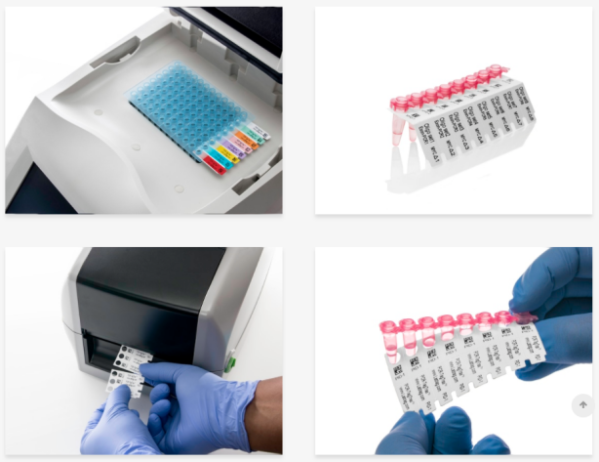

*Figura 14. Ejemplo. Codificación y etiquetado automatizado de muestras de PCR (Prueba de proteína C reactiva).*

*Fuente: LabTAG de GA International*

**LECCIÓN 3: Criterios de almacenamiento: de acuerdo con la naturaleza, la peligrosidad y la prioridad del ensayo**

Las condiciones de almacenamiento se determinan en función de las características y propiedades de las muestras obtenidas. Las condiciones de almacenamiento deberán garantizar que la muestra no se altere de ningún modo que pueda afectar a los parámetros que se desean analizar. Deberán respetarse los reglamentos de salud y seguridad.

La calidad y confiabilidad de un buen resultado no se basa únicamente en el proceso analítico, inicia desde la toma, la identificación y el almacenamiento de la muestra.

El deterioro de la muestra invalida cualquier resultado analítico, por ello deberán conservarse de manera que se asegure su integridad, seguridad, regularidad y estabilidad, evitando variaciones físicas o químicas que puedan ocasionar alteraciones en la composición de los elementos traza. Cuando haya que realizar análisis de trazas, será necesario tomar precauciones para que la muestra y el equipo no se contaminen con materias extrañas.

Las muestras se estropean cuando hay cambios en la composición, esto se debe a: los procesos de oxidación por contacto con la atmósfera, desnaturalización de proteínas por exceso de calor, fermentaciones, reacciones fotoquímicas, efectos microbiológicos, absorción de agua, de óxido de carbono etc.

**Hoja de datos de seguridad de materiales**

Este importante documento permite comunicar, en forma muy completa, los peligros que ofrecen los productos químicos tanto para el ser humano como para la infraestructura y los ecosistemas además, informa acerca de las precauciones requeridas y las medidas a tomar en casos de emergencia. En todos los casos deberá tenerse base de datos de cada muestra.

Debido a que cada producto químico o mezcla de ellos, debe tener su hoja de seguridad, quien la elabora debe ser quien conoce a la perfección sus propiedades, es decir, el fabricante del producto.

Para construir este documento puede ser necesario enviar muestras de los productos a entidades especializadas y serias donde realizan las respectivas pruebas toxicológicas, propiedades fisicoquímicas, etc., o realizar una revisión bibliográfica responsable. Es muy importante entonces observar la fuente de la información para mayor confiabilidad.

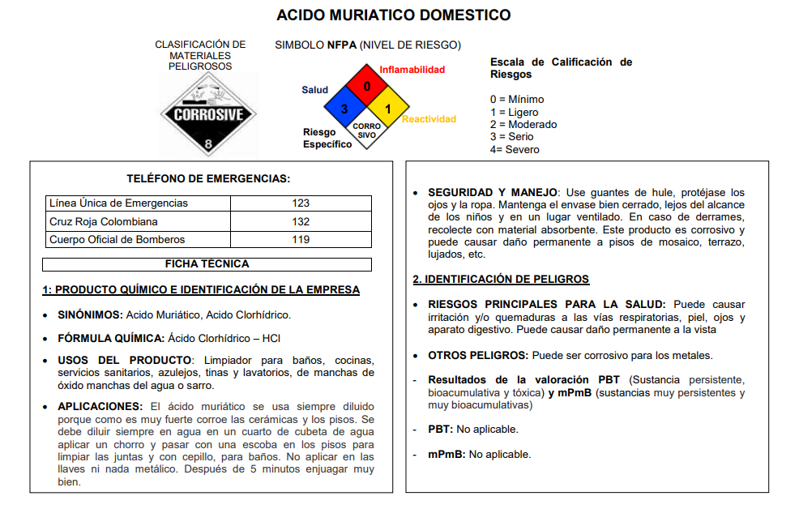

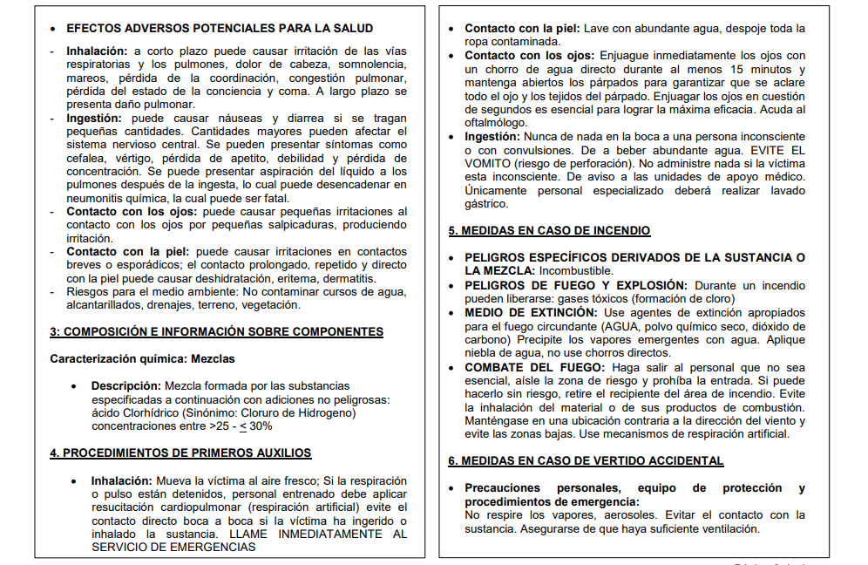

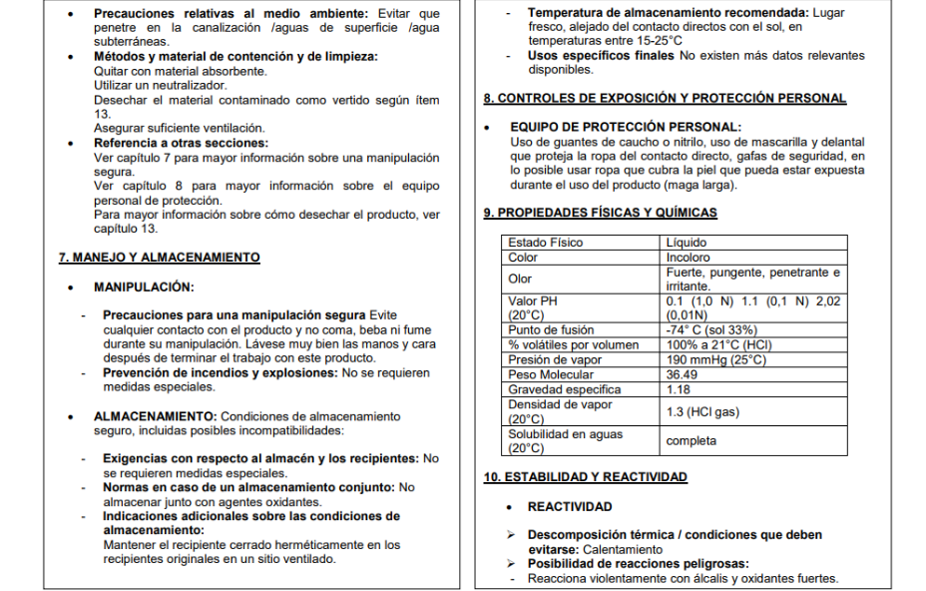

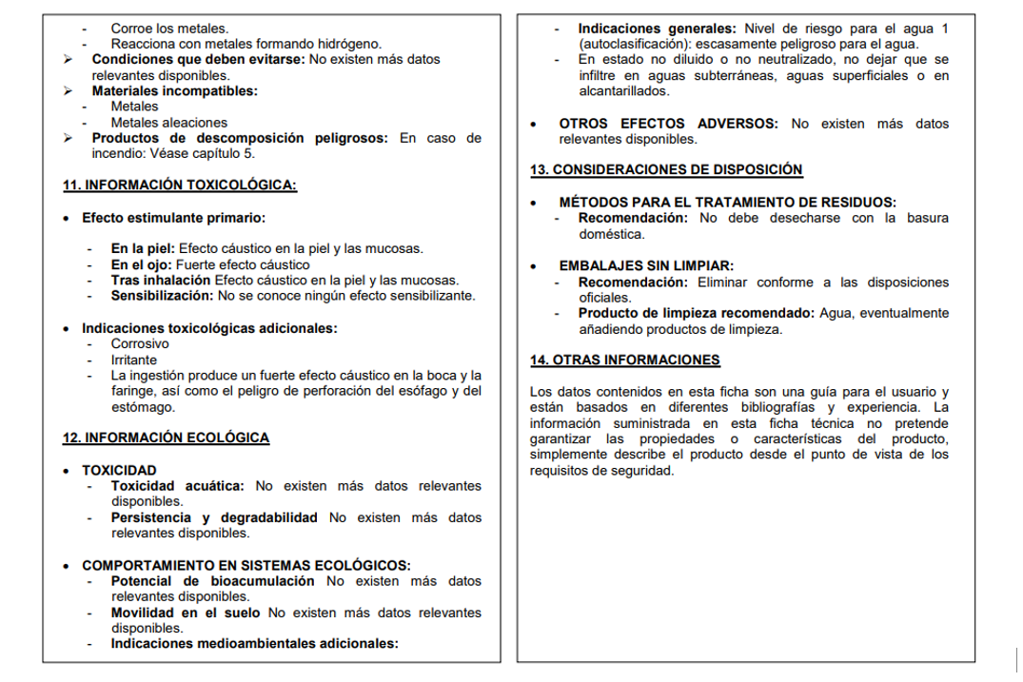

*Figura 15. Ejemplo Hoja de seguridad Ácido clorhídrico.*

*Fuente: Merck Millipore*

**RECOMENDACIONES**

**Generales**

En general, las muestras deberán guardarse en un lugar limpio, seco, oscuro, fresco y suficientemente ventilado. Habrá que controlar con regularidad la temperatura de almacenamiento.

La temperatura de estas instalaciones no podrá ser inferior a 0 °C ni superar los 30 °C.

* Las muestras de alimentos deberán guardarse separadas de otras muestras. Las mercancías perecederas tendrán que almacenarse en refrigeradores o congeladores. En el caso de las mercancías congeladas, las muestras deberán conservarse por debajo de los -18 °C y habrá que controlar con regularidad la temperatura de almacenamiento.
* Las sustancias inflamables deberán guardarse respetando los reglamentos de seguridad anti incendios.
* Las muestras congeladas o refrigeradas deben almacenarse en congeladores. Debe mantenerse y documentarse la cadena de frío.

**Responsable**

Es recomendable que cada laboratorio designe un responsable para gestionar la instalación de almacenamiento de muestras. Entre sus tareas se incluirán las siguientes:

* Aceptar las muestras para su almacenamiento y transporte con vistas a su análisis, además de registrar los datos;
* Supervisar los plazos de vencimiento del almacenamiento de muestras;
* Organizar la destrucción de muestras después del vencimiento de dichos plazos;
* Comprobar que se respeten en todo momento las condiciones de almacenamiento de las muestras.

**Casos condiciones específicas**

En el caso de algunos productos, conviene adoptar condiciones específicas. A continuación se ofrecen algunos ejemplos, pero debe consultar el procedimiento de muestreo específico para obtener información más detallada.

|  |  |
| --- | --- |
| **PRODUCTO** | **CONDICIONES** |
| Muestras sensibles a la luz | Almacenar en un lugar oscuro. |
| Muestras que desprenden olores tóxicos o desagradables | Se pueden almacenar en una campana extractora o en un lugar con una ventilación mecánica suficiente. |
| Muestras muy inflamables y otras muestras peligrosas | Véase la MSDS. Almacenar en un armario seguro, cuando sea posible. En caso de no disponer de información, consultar al laboratorio acerca de las condiciones de almacenamiento. |
| Muestras que pueden descomponerse | Almacenar en un congelador o refrigerador; depende de la naturaleza del producto. |
| Muestras de productos muy perecederos | Congelar la muestra. Después de consultar al laboratorio, indicar en el formulario de la muestra en el que se solicita el análisis que el producto fue congelado por un agente de aduanas. |
| Muestras de productos refrigerados | Almacenamiento a aproximadamente 4 °C. |
| Muestras de productos congelados | Almacenamiento a aproximadamente -18 °C. |
| Muestras de envases de consumo para alimentos y medicamentos o productos farmacéuticos | Almacenar en las condiciones indicadas en el envase, pero nunca a más de 25 °C. |
| Muestras de aceites minerales | Las sustancias inflamables deben almacenarse en un lugar bien ventilado. |

**Muestras mezcladas**

Nunca se deben almacenar o transportar en la misma caja muestras de sustancias que puedan interactuar. Esto significa que habrá que evitar cualquier interacción física o química o cualquier contaminación cruzada que pudiera afectar a las muestras o crear una situación peligrosa (humos, incendio o explosión).  
  
Las muestras de productos alimenticios o químicos deben almacenarse por separado (compartimentos de carga, cajas de embalar, etc.) en el vehículo de transporte para evitar cualquier posibilidad de contacto directo entre ellas.

**Identificación, rotulado y etiquetado de productos peligrosos**

La rotulación y etiquetado permite identificar los productos químicos peligrosos, los cuales pueden causar daños a la salud de las personas, físicos y ambientales, de acuerdo con los criterios y pruebas realizadas por entidades de análisis e investigación reconocidas y acreditadas. Los envases que deben ser marcados y etiquetados incluyen cajas, latas, frascos, cilindros de gases y depósitos, bidones o cualquier tipo de contenedor o recipiente. Para las tuberías se adoptan otros sistemas de identificación específicos. Se debe comprobar que todos los envases tengan etiquetas antes de utilizar su contenido. Si se ven envases de algún producto químico peligroso sin etiquetas, o con las etiquetas rotas o borrosas, avisar de inmediato a quien corresponda.

De ninguna manera es buena práctica envasar productos sin etiqueta bajo el argumento de conocer el contenido, ya que, en caso de emergencia, no se podrán tomar medidas precisas si la persona que estaba manipulando el producto, por algún motivo no se encuentra disponible o es el directo afectado.

**Formatos**

Las etiquetas existen en muchos formatos. El único formato de identificación que es obligatorio es el que sugiere la Organización de las Naciones unidas ONU para la actividad de transporte de mercancías peligrosas. El resto de actividades dentro del ciclo de vida de una sustancia química está sujeta a la reglamentación del país de origen, pero actualmente, el mundo está promoviendo el uso del Sistema Globalmente Armonizado - SGA (también definido por la ONU), para evitar confusiones y como su nombre lo indica, “armonizar” la simbología y el tipo de información con que deben identificarse los peligros de las sustancias según la etapa en la que se encuentren.

**Simbología**

Los elementos básicos de una etiqueta SGA son símbolos o pictogramas que son indicaciones gráficas del peligro, se enmarcan en un rombo de color rojo para todos los tipos de peligros (físicos, para la salud y para el medio ambiente) y para todas las categorías, es decir, cada clase de peligro tiene asociadas unas categorías y subcategorías de acuerdo con la intensidad del efecto que pueda ocasionar.

Por ejemplo: una sustancia INFLAMABLE Categoría 1 indica que es extremadamente inflamable; mientras que un INFLAMABLE Categoría 3 es inflamable en menor grado. Esto se define de acuerdo con las propiedades de cada sustancia y las condiciones del proceso.

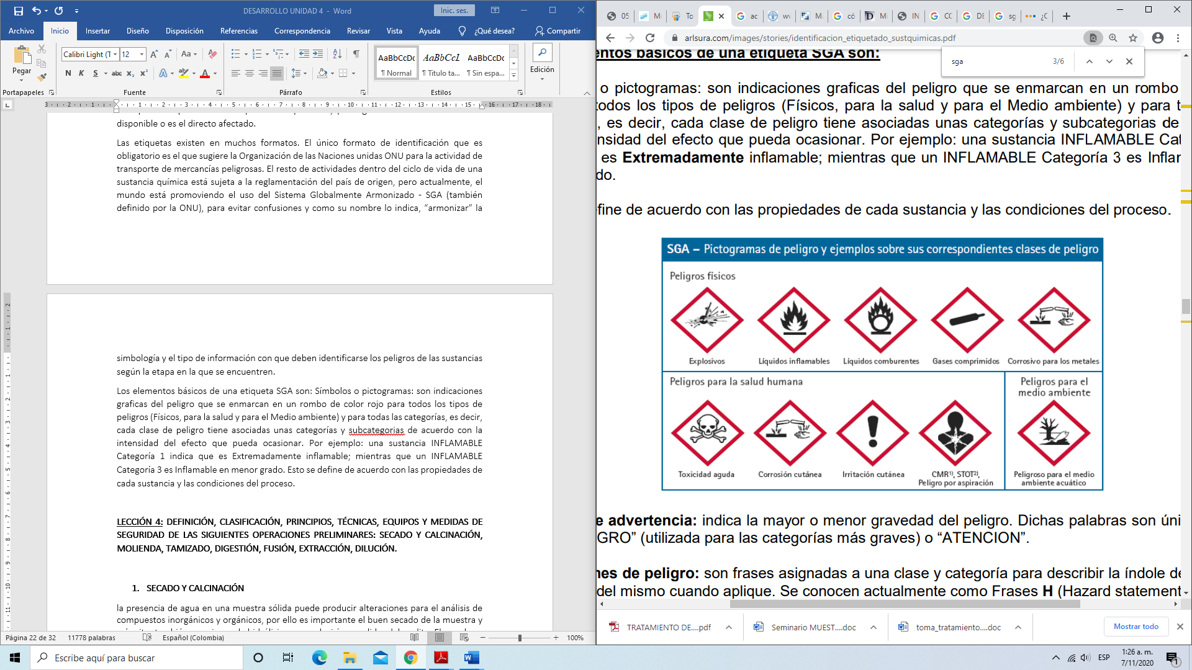

*Figura 16. Pictogramas de Sistema Globalmente Armonizado SGA*

*Fuente: Ministerio de Ambiente y Desarrollo Sostenible de la República de Colombia*

Palabra de advertencia: indica la mayor o menor gravedad del peligro. Dichas palabras son únicamente dos: “PELIGRO” (utilizada para las categorías más graves) o “ATENCION”. Indicaciones de peligro: son frases asignadas a una clase y categoría para describir la índole del peligro y el grado del mismo cuando aplique. Se conocen actualmente como Frases H (Hazard statement). Consejos de prudencia: son frases que describen las medidas recomendadas que deberían tomarse para minimizar o prevenir los efectos adversos causados por la exposición a un producto de riesgo. Se conocen como frases P (Precautionary statement).

**Sistemas de identificación y rotulado utilizados en Colombia:**

NFPA 704: Conocido como el Diamante de Seguridad es el Sistema Estándar para la Identificación de los Peligros de Materiales para respuesta a emergencias. Este sistema de comunicación de peligros desarrollado por la Asociación Norteamericana de Protección contra el Fuego, es uno de los que mayor difusión tienen actualmente; sin embargo, debe comprenderse bien para evitar utilizarlo indiscriminadamente, hacerle cambios a criterio personal o con exigencias que desvían el objetivo original para el cual fue diseñado que es, comunicar al personal de Emergencia (bomberos, brigadistas y otros organismos de respuesta), los efectos AGUDOS o por exposición de corto tiempo, de las sustancias químicas en condiciones de incendio, derrame o emergencias similares. NFPA no está pensado en brindar información a los trabajadores que manipulan frecuentemente los productos y no brinda información sobre los peligros de tipo ocupacional crónicos (no informa por ejemplo, sobre el riesgo de Carcinogenicidad). Por lo anterior, este sistema no está llamado a utilizarse para la comunicar peligros a los trabajadores (ni manipulación ni almacenamiento de productos químicos en envases). Características del diamante: conformado por un cuadrado con inclinación de 45° dividido como se muestra en la figura, siempre contiene la distribución de peligros haciendo alusión a un reloj, de manera que la inflamabilidad (ROJO) se ubique a las 12, la inestabilidad (AMARILLO) a las 3, peligros especiales (SIN COLOR) a las 6 y la afectación a la salud (AZUL) a las 9.

**Calificación del peligro:**

De CERO (mínimo peligro) a CUATRO (peligro severo) en valores Absolutos.

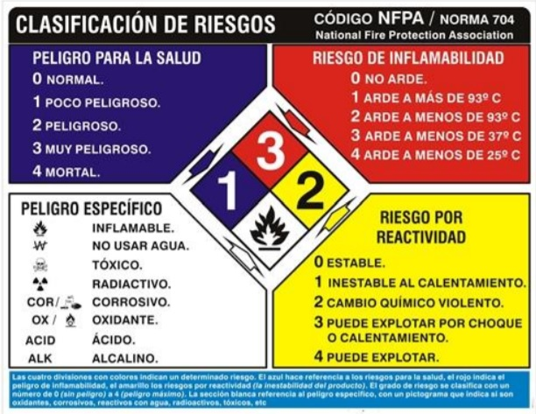

*Figura 17. Clasificación de riesgos según la NFPA.*

**LECCIÓN 4: definición, clasificación, principios, técnicas, equipos y medidas de seguridad DE LAS SIGUIENTES OPERACIONES PRELIMINARES: secado y calcinación, molienda, tamizado, digestión, fusión, extracción, dilución.**

1. **SECADO Y CALCINACIÓN**

La presencia de agua en una muestra sólida puede producir alteraciones para el análisis de compuestos inorgánicos y orgánicos, por ello es importante el buen secado de la muestra y así evitar también reacciones de hidrólisis que producirían perdidas del analito. El secado se realiza antes de la trituración y homogeneización.

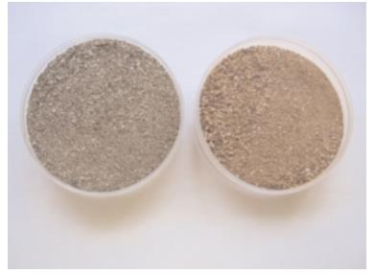

*Figura 18. Diferencia de tonalidad de una muestra de sedimento seco (izquierda) y tras su calcinación a 600ºC durante 24 horas (derecha)*

*Fuente: Colección Informes Técnicos 11.2007- Serie Vigilancia Radiológica Ambiental. Procedimiento para la conservación y preparación de muestras de sedimento para la determinación de la radiactividad ambiental.*

1. Sequedad absoluta y sequedad reproducible. Algunas muestras analíticas pueden llevarse al estado de sequedad absoluta por calentamiento prolongado. Sin embargo las condiciones extremas necesarias para la completa expulsión del agua enlazada fuertemente pueden ocasionar efectos secundarios, como la pérdida de dióxido de carbono, de carbonatos o la oxidación de sulfuros. Una muestra que ha experimentado estos cambios, ya no es representativa del material original. En estos casos se debe renunciar a la meta de sequedad absoluta a favor de una meta de sequedad reproducible. Es esencial llegar por lo menos a este estado, de lo contrario el contenido de agua variará con el tiempo, lugar y circunstancias, por ejemplo con la humedad atmosférica.
2. Secado por calentamiento: hornos, mecheros y estufas. El método más común para lograr sequedad reproducible es calentar la muestra durante una o más horas a 105 – 110 °C en una estufa o en un horno bien ventilados. Este tratamiento es a menudo insuficiente para expulsar el agua fuertemente enlazada, pero elimina de la muestra el agua débilmente enlazada. Esta es la fracción de agua que mostrará más variaciones con las condiciones atmosféricas y por ello su eliminación da, en general, muestras de un estado de sequedad suficientemente reproducible. Sin embargo esta temperatura es suficientemente alta para causar reacciones secundarias indeseables en ciertas sustancias. La temperatura de secado escogida ha de ser siempre una fórmula de compromiso entre los requisitos de sequedad completa y la prevención de reacciones secundarias. La muestra ha de colocarse en la estufa de desecación de manera tal que el aire tenga libre acceso a toda la muestra. Cuando se necesitan temperaturas más altas se pueden usar mecheros.
3. Secado por evaporación. Cuando las muestras analíticas experimentan cambios secundarios aun en condiciones suaves de desecación en estufa, debe de usarse el método de evaporación. La muestra finamente pulverizada se expone al aire, a temperatura ambiente, de modo que pueda evaporarse de ella el agua en exceso. En ocasiones se emplea el secado a vacío o a presión reducida, ya que al bajar la presión baja el punto de ebullición del agua, lográndose su expulsión a temperaturas más bajas. Las muestras de metales pueden secarse rápidamente lavándolas con acetona pura, u otro disolvente volátil miscible con agua, y secándolas luego al aire por breve tiempo.
4. Secado y calcinación de precipitados. En una determinación cuantitativa por un método de determinación gravimétrico, el componente deseado se separa de otros componentes de la muestra por precipitación, lavado y filtración. Sin embargo la separación no es completa hasta que no se seca el precipitado para eliminar la humedad dejada por las últimas porciones del líquido de lavado. Muchos precipitados pueden secarse bien si se colocan en una estufa a 110 °C, de media hora a 2 horas. Sin embargo, a menudo se necesita una temperatura más alta por una o varias de las razones que se exponen a continuación:

* Algunas sustancias retienen agua hasta temperaturas mucho más altas que 110 oC.
* Algunos precipitados han de transformarse en otras sustancias de composición química más definida para la pesada.
* El quemado y destrucción del papel de filtro requiere temperaturas más altas. Las estufas y los mecheros son muy útiles tanto en el secado como en la calcinación de precipitados.

1. **TRITURACIÓN Y MOLIENDA**

La trituración y la molienda tienen como objetivo disminuir el tamaño de partícula de las muestras sólidas, siempre teniendo en cuenta que debe conservarse su homogeneidad.

Se recomienda disminuir el tamaño de la muestra ya que cuanto menor sea el tamaño de partícula menor será el error que se cometa en el análisis, pues las muestras finamente divididas son más homogéneas, pueden mezclarse y submuestrearse con mayor precisión y exactitud, pueden disolverse y extraerse más fácilmente porque presentan mayor superficie expuesta al disolvente. La trituración y molienda de una muestra suele cambiar su composición.

Los factores que pueden alterar la composición de la muestra son los siguientes:

* El calor generado tanto en la trituración como en la molienda, puede provocar la pérdida de componentes volátiles.
* Al disminuir el tamaño de partícula se aumenta el área de superficie del sólido y esto puede aumentar su susceptibilidad a reaccionar con la atmósfera.

**Proceso**

La molienda de materiales más suaves es más rápida que la de materiales más duros. Si la muestra es dura, primero se reduce a trozos pequeños en planchas de acero duro usando un martillo como elemento percutor. Se pueden evitar pérdidas de material rodeando la muestra con algún reborde. Normalmente el mortero y la mano son de acero duro al tungsteno. De esta manera se logra reducir a polvo grueso que, posteriormente, se pulverizará en pequeñas porciones mediante morteros.

*Figura 19. Reducción de muestras duras con triturador.*

*Fuente: Muestreo y operaciones unitarias de laboratorio de Eva Ródenas.*

Se puede producir abrasión de las superficies del molino debido al desgaste mecánico. Este hecho puede contaminar de forma grave la muestra. Es por ello que las superficies de los molinos suelen fabricarse con materiales como acero endurecido o ágata, para reducir de forma considerable dicha contaminación.

Las principales herramientas que se utilizan para reducir el tamaño de partícula de los sólidos son las siguientes:

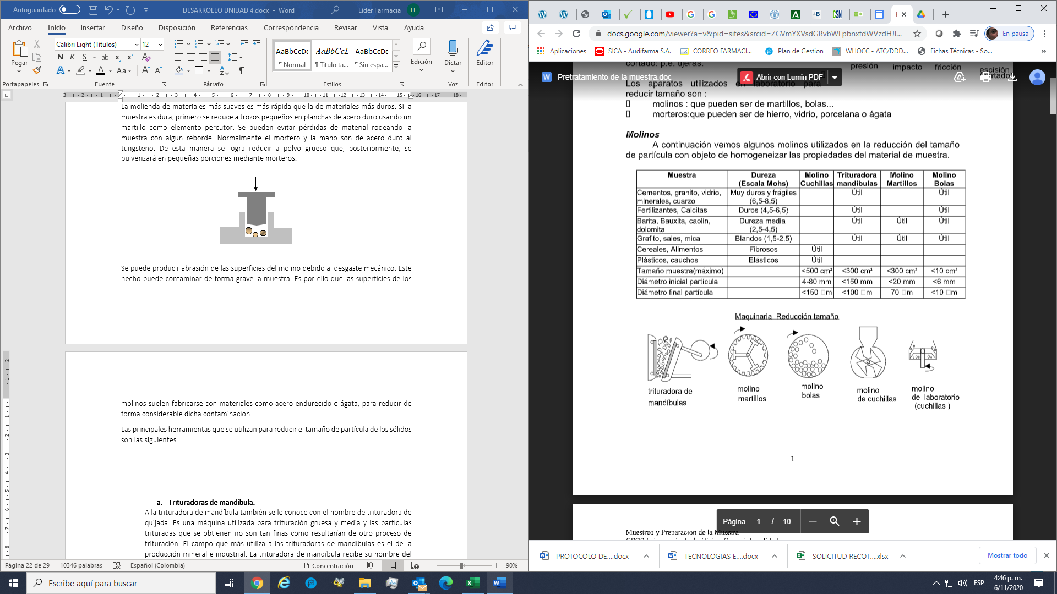

*Figura 20. Maquinaria de reducción de tamaño.*

*Fuente: Muestreo y operaciones unitarias de laboratorio de Eva Ródenas.*

**Tipos de trituradoras y molinos**

* 1. **Trituradoras de mandíbula.**

A la trituradora de mandíbula también se le conoce con el nombre de trituradora de quijada. Es una máquina utilizada para trituración gruesa y media y las partículas trituradas que se obtienen no son tan finas como resultarían de otro proceso de trituración. El campo que más utiliza a las trituradoras de mandíbulas es el de la producción mineral e industrial. La trituradora de mandíbula recibe su nombre del movimiento que realiza su placa de trituración, similar a una mandíbula al masticar. El motor de la trituradora produce un movimiento oscilatorio en la placa de trituración y el mineral se introduce por la parte superior de la trituradora (tiene una cavidad amplia que se va reduciendo a medida que el mineral entra en la trituradora). El movimiento oscilatorio y la presión que la placa de trituración ejerce sobre los minerales al hacerlos chocar con la pared interna de la trituradora es lo que provoca que las piedras se fragmenten y se complete la trituración.

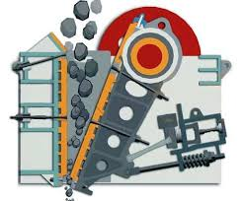

*Figura 21. Maquina triturado de manbíbula*

* 1. **Molinos de martillos.**

Los molinos de martillos son especialmente adecuados para la trituración de arcillas destinadas a la elaboración de productos cerámicos de calidad y alto valor añadido. Su versatilidad los hace además apropiados para la molturación de otros materiales no cerámicos, cuyo grado de molturabilidad y características permitan su trituración por impacto.

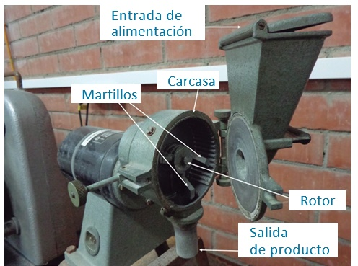

*Figura 22. Molino de martillos*

*Fuente: Muestreo y operaciones unitarias de laboratorio de Eva Ródenas.*

* 1. **Molinos de bolas para muestras de tamaño mediano.**

El molino de bolas es un dispositivo útil para moler sólidos que no son demasiado duros. Consta de una vasija de porcelana que puede ser sellada y rotada mecánicamente. El contenedor se carga con volúmenes iguales de muestra y sílex o bolas de porcelana (de diámetro de 20 a 50 mm). La molienda y trituración tiene lugar cuando las bolas se mueven y golpean con el contenedor que rota. De esta forma se consigue un polvo fino y bien mezclado

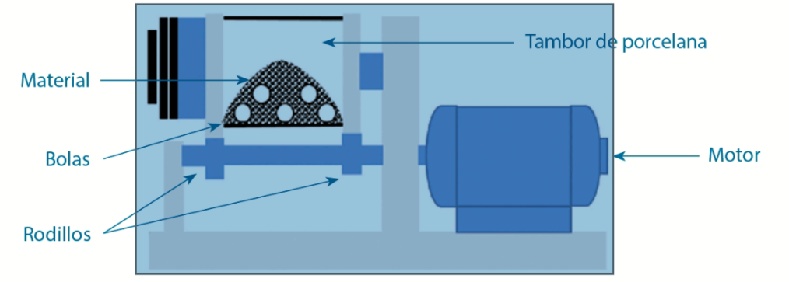

*Figura 23. Esquema de un molino de bolas*

*Fuente: Muestreo y operaciones unitarias de laboratorio de Eva Ródenas.*

* 1. **Molinos de discos.**

Los molinos de discos son ideales para la trituración fina para partículas de tamaño medio de sólidos blandos a duros, viscosos y sensibles a la temperatura. El material se tritura mediante presión y cizallamiento entre dos discos de molienda con un grueso dentado interno que actúan en sentido opuesto.

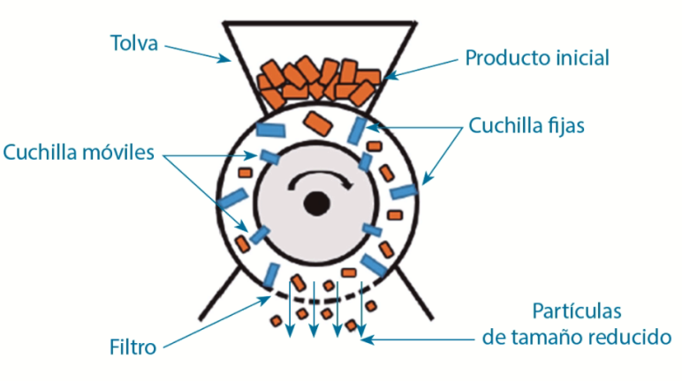

*Figura 24. Esquema de un molino de discos*

*Fuente: Muestreo y operaciones unitarias de laboratorio de Eva Ródenas*

* 1. **Molinos de barras.**

Los molinos de barras están especialmente diseñados para la obtención de materiales muy finos y arenas, aun cuando la alimentación de los mismos sea con materiales duros. Poseen gran robustez y capacidad de tratar todo tipo de materiales, incluso los más abrasivos.

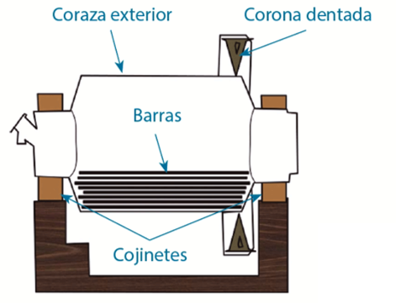

*Figura 25. Esquema de un molino de barras*

*Fuente: Muestreo y operaciones unitarias de laboratorio de Eva Ródenas*

* 1. **Molinos de rulos y muelas.**

Los molinos de rulos y muelas consisten en una pista similar a un recipiente de tipo balde y un par de ruedas (muelas) que ruedan por la pista aplastando al material.

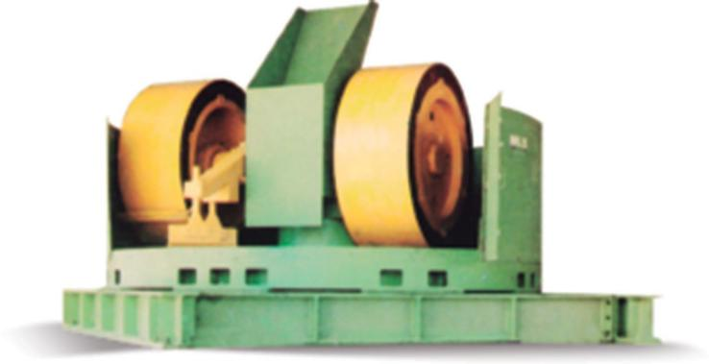

*Figura 26. Esquema de un molino de rulos y muelas*

*Fuente: Muestreo y operaciones unitarias de laboratorio de Eva Ródenas*

* 1. **Morteros de diferentes materiales.**

Materiales como ágata, porcelana, vidrio o hierro para muestras de tamaño pequeño. Los morteros son utensilios cóncavos utilizados en el laboratorio que constan de una “maneta” o “mano” para reducir el tamaño de las muestras. Los morteros de vidrio o porcelana son ideales para triturar, machacar y mezclar sustancias de poca dureza. Su base ancha garantiza una buena estabilidad y disponen de pico para facilitar el trasvase de la sustancia. El mortero de vidrio se utiliza para sustancias pastosas. El esmalte de la porcelana ofrece una capa impermeable al mortero y evita que las sustancias penetren en los poros de la porcelana o suelte polvo durante la molienda.

El mortero de ágata se utiliza para moler sustancias duras. El ágata es un mineral de dureza 7 en la escala Mohs, garantiza una buena resistencia a la abrasión y a los agentes químicos excepto el ácido fluorhídrico y al agua regia. Los morteros de hierro se utilizan para la trituración de muestras duras. En el siguiente cuadro se indica qué tipo de mortero utilizar para cada muestra:

|  |  |  |
| --- | --- | --- |
| **Mortero** | **Muestras** | **Ejemplos de aplicación** |
| DE VIDRIO | Sustancias pastosas | Lanolina, grasas, colorante |
| DE ÁGATA | Pulverizaciones para análisis químicos | Muestras de granos cristalinos |
| DE PORCELANA | Sustancias medianamente duras | Sulfatos de hierro, sulfatos de cobre, azufres |
| DE HIERRO | Sustancias duras y tenaces | Pirita, calcita, carbón, minerales |

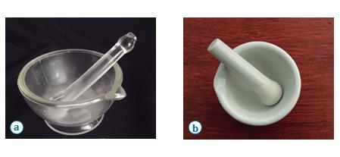

*Figura 27. (a) Mortero de vidrio, (b) Mortero de porcelana.*

*Fuente: Muestreo y operaciones unitarias de laboratorio de Eva Ródenas*

**TIPOS DE MOLIENDA**

1. **Molienda seca.** La molienda seca se realiza en ausencia de agua. En esta etapa las partículas se reducen de tamaño por una combinación de impacto y abrasión, en ausencia de agua. Es habitual que la molienda sea seca en la fabricación del cemento y en el tratamiento de cereales.

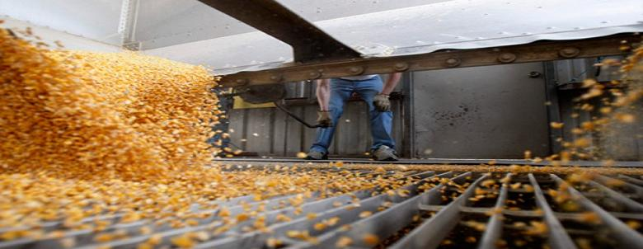

*Figura 28. Molienda seca de maiz*

*Fuente: Unicen: Alimentos Tandil S.A. https://www.econ.unicen.edu.ar/pdp/35-vinculacion/886-alimentos-tandil-la-planta-de-molienda-seca-de-maiz-mas-austral-del-pais.html*

1. **Molienda húmeda.** En la molienda húmeda el material a moler es mojado en el líquido elevando su humedad. De esta forma se favorece el manejo y transporte mediante, por ejemplo, bombas en tuberías. En la molienda húmeda, después del proceso de desintegración, la clasificación de partículas se lleva a cabo en hidrociclones y, si se desea concentrar el mineral, se puede hacer una flotación por espumas. El líquido, además, tiene un efecto refrigerante con los calores generados en el interior. La molienda húmeda se utiliza en la preparación de minerales para su concentración.

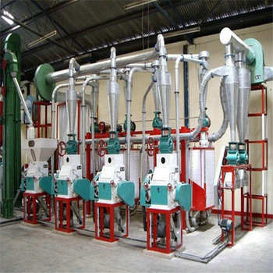

*Figura 29. Equipo de molienda húmeda de maíz*

|  |  |  |
| --- | --- | --- |
| **Características** | **Molienda seca** | **Molienda húmeda** |
| Potencia | Requiere mayor potencia | Requiere menor potencia |
| Equipos adicionales | Son necesarios para el tratamiento de polvos | No son necesarios |
| Revestimiento | Consume menos revestimiento Consume más revestimiento (por corrosión) |  |

**MEZCLADO Y HOMOGENIZACIÓN**

Las muestras deben homogeneizarse y mezclarse después de cualquier operación de separación, tamizado, triturado o pulverizado, ya que puede producirse la segregación de las partículas de diferente tamaño. Por tanto, el objetivo fundamental de las operaciones de mezclado y homogeneización es conseguir la máxima interposición entre diversos componentes y una distribución lo más homogénea posible de los mismos.

**Los tipos de mezclado pueden ser:**

* **Mezcla positiva:** gases o líquidos miscibles que forman, espontánea e irreversiblemente, una mezcla perfecta por difusión. No es necesario aplicar energía si el tiempo es ilimitado.
* **Mezcla negativa:** los componentes tienden a separarse, más o menos rápidamente (suspensiones y emulsiones).
* **Mezcla neutra:** los componentes no se mezclan espontáneamente. No tienden a separarse espontáneamente. Ejemplos de mezclas neutras son la mayoría de las mezclas de polvos.

Además, las mezclas pueden ser:

* **Mezcla ordenada:** aquella en la que los componentes no son independientes unos de los otros. Se dan entre sólidos altamente cohesivos en los que uno de ellos actúa como portador de las partículas del otro sólido.



*Figura 30. Imagen de simulación de muestra ordenada*

* **Mezcla aleatoria:** aquella en la que la probabilidad de que una partícula de un determinado componente se encuentre en una muestra es proporcional al número de partículas de este en la mezcla total.

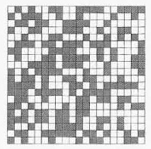

*Figura 31. Imagen de simulación de muestra aleatoria*

**Homogenización**

La muestra es colocada en una licuadora, se adiciona solvente y la muestra se homogeniza. El solvente es removido posteriormente para continuar el proceso de análisis. Se emplea para plantas y tejidos animales, alimentos, muestras ambientales. Se pueden utilizar solventes acuosos u orgánicos. La muestra finamente dispersada promueve una extracción más eficiente.

1. **DIGESTIÓN**

Para que se de adecuadamente la separación por precipitación es necesario que se separe el precipitado de sus aguas madres. Por lo general, el precipitado no está listo para filtración inmediatamente después de haberse formado. En algunos casos las partículas son tan pequeñas que el filtro no puede retenerlas y, en otras, se retiene una cantidad de impurezas innecesariamente grande si la filtración se efectúa de inmediato.

Para disminuir estas posibles fuentes de error, se debe dejar que el precipitado repose algún tiempo en contacto con el líquido del que se ha formado. A este proceso se llama digestión. A menudo el proceso se efectúa a temperatura elevada, aunque también es útil la digestión a temperatura ambiente, en particular cuando se requiere tiempo prolongado.

Es posible aumentar el tamaño de las partículas de un precipitado durante la digestión: las partículas pequeñas se coagulan para formar agregados; los cristales pequeños se vuelven a precipitar haciéndose más grandes. Cuanto más grandes, más fácilmente se filtran las partículas que quedan al final del proceso de digestión.

Un mecanismo notable por el cual las impurezas son retenidas en el precipitado es la adsorción de las impurezas sobre las superficies de los cristales del precipitado. Una masa dada de precipitado tiene menos superficie si las partículas individuales son grandes que si son pequeñas. El incremento del tamaño de las partículas durante la digestión no solo ayuda a la filtrabilidad del precipitado, sino que también puede mejorar su pureza.

La duración del período de digestión varía ampliamente según la situación.

1. **FUSIÓN**

La fusión es una técnica utilizada para preparar muestras inorgánicas, con el fin de analizarlas por fluorescencia de rayos X (XRF), plasma inductivamente acoplado (ICP), absorción atómica (AA) o por cualquier método de química húmeda tradicional.

Cuando no es posible disolver una muestra por un ácido, la fusión de la muestra con fundente puede solubilizar la muestra en agua. Las fusiones son especialmente útiles con minerales, rocas de silicatos y carbonatos que no son atacables por ácido clorhídrico, pero también son útiles con muchas otras muestras. En general el fundente es alcalino a fin de reducir al mínimo la pérdida por volatilización de gases ácidos, como H2S y SO2.

Uno de los fundentes más comúnmente usados es el carbonato de sodio que convierte los óxidos en sales de sodio solubles. Ejemplo.

**Al2(SiO3)3 +4 Na2CO3 → 3 Na2SiO3 + 2 NaAlO2 + 4 CO2**

Una mezcla de sodio y potasio se funde a temperatura inferior que el carbonato de sodio solo, resultando conveniente con algunas muestras, pero no con otras.

En la práctica se utilizan aproximadamente 5 g de carbonato de sodio por cada gramo de muestra.

El fundente se introduce en un crisol de platino suficientemente grande con el fin de que solo quede medio lleno.

La muestra pesada se introduce y agita con el fundente.

La mezcla se calienta gradualmente hasta que la muestra original parece estar totalmente destruida. Basta con media hora.

Luego se deja enfriar la muestra y la masa sólida que se forma se trata con agua caliente. La solución resultante es fuertemente alcalina, pero está a punto para las operaciones de separación y medición subsiguientes.

Para óxidos que son difíciles de disolver se usa comúnmente pirosulfato de potasio como fundente ácido. Al ser calentado el pirosulfato libera SO3 que a su vez reacciona con el óxido para formar un sulfato soluble. Normalmente se usan 20g o más de pirosulfato de potasio por cada gramo de muestra y la temperatura se mantiene ligeramente por encima del punto de fusión, alrededor de 300°C. Se utilizan crisoles de platino o sílice.

Se cuentan entre los fundentes útiles el peróxido de sodio y las mezclas de clorato de potasio o de nitrato de potasio con carbonato de sodio.

1. **EXTRACCIÓN**

La extracción de un soluto de una fase líquida por otra fase líquida es una de las técnicas de separación más rápida y simple en química analítica. En contraste con la separación por precipitación, la extracción tiene la ventaja de procurar separaciones más netas y más limpias.

*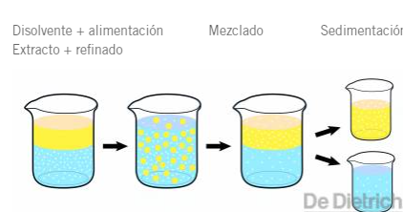*

*Figura 32: Proceso básico de extracción líquido/líquido*

*Fuente: https://www.dedietrich.com/es/soluciones-y-productos/extraccion/extraccion-liquido/liquido*

**Coeficiente de distribución o reparto.** Cuando se ponen en contacto dos disolventes inmiscibles entre sí, una sustancia soluble en ambos se distribuye o reparte entre las dos fases Finalmente se establece un estado de equilibrio dinámico.

**A1 ↔ A2**

En donde A1 y A2 representan el soluto A en los disolventes 1 y 2, respectivamente. La constante de equilibrio para el reparto de soluto puede expresarse en términos de actividades de la especie correspondiente.

Donde Kd es el coeficiente de distribución o reparto y A1 y A2 son las concentraciones totales del soluto A en dos fases cualquiera. El coeficiente de distribución se mantiene razonablemente constante por intervalos importantes de concentración y de otras condiciones.

Los requisitos generales que han de satisfacerse por un proceso de extracción para que este sea adecuado como método de separación cuantitativa de especies químicas son en esencia los mismos que han de cumplir otros métodos de separación. El componente deseado ha de separarse completa y selectivamente, y la sustancia separada ha de estar en forma física y química apropiada para cualquier operación o medición consecutiva que haya de efectuarse con ella.

**Completitud de la extracción.** Algunos coeficientes de distribución son lo suficientemente altos para que sea posible la extracción cuantitativa de una especie en una sola operación. Otros coeficientes de distribución sin excesivamente bajos para permitir transferencia cuantitativa en una sola extracción. En estos casos para lograr una separación cuantitativa es necesario efectuar la extracción dos o tres veces con porciones distintas del segundo disolvente. Esta es la técnica de extracción múltiple.

**Selectividad de la extracción.** Cuando se ponen en contacto dos disolventes mutuamente inmiscibles, uno de los cuales contiene inicialmente dos solutos, ambos solutos se distribuyen entre las dos fases. La distribución de equilibrio de cada soluto, A y B, es totalmente independiente de la presencia del otro. Por consiguiente los dos coeficientes de distribución KdA y KdB indican el grado de completitud con la cual cada soluto será extraído del disolvente 1 por el disolvente 2.

En el proceso de extracción ocurre alguna separación entre A y B siempre y cuando los dos coeficientes de distribución difieran entre sí. Es evidente que, para lograr la separación cuantitativa de A y B por extracción de A de una fase líquida a otra, el coeficiente de distribución de A, ha de ser lo suficientemente alto para que sea despreciable la cantidad de A que queda en la solución inicial, y que el coeficiente de distribución de B ha de ser lo bastante pequeño para que la cantidad de B que es extraída en la segunda fase sea despreciable. A menudo es posible lograr las condiciones deseadas.

1. **DILUCIÓN**

Excepto en algunos casos, antes de la separación y medición del componente deseado, es necesario disolver la muestra pesada, siempre que sea posible la muestra se disuelve en agua. Los disolventes orgánicos son adecuados para muchas sustancias orgánicas. Existen algunos detalles experimentales que deben tenerse en cuenta a la hora de disolver una muestra en el laboratorio:

La muestra se pesa, se pone en un vaso de precipitados, se cubre con un vidrio de reloj. El vaso debe tener pico para permitir que por su abertura salgan los vapores o gases. Se vierte cuidadosamente el disolvente (agua, solución acuosa de ácido, etc.) escurriéndolo por varilla de vidrio, cuyo extremo inferior toque las paredes interiores del vaso. Durante esta parte de la operación se desplaza algo el vidrio de reloj. Si se produce desprendimiento de gases el vaso debe cubrirse tanto como sea posible. Para este caso, conviene usar pipeta para escurrir el solvente por la abertura del pico. Una vez que termina el desprendimiento de gas y toda la muestra se ha disuelto, lavar la cara inferior del vidrio de reloj con chorro de agua de piseta, cuidando que el agua de lavado escurra por las paredes y no caiga directamente sobre la solución para evitar salpicaduras al exterior. Si fuera necesario calentar, para evitar pérdidas por salpicaduras, es mejor trabajar con erlenmeyer en lugar de vaso de precipitados, colocando en la boca del erlenmeyer un pequeño embudo con su vástago hacia adentro.

*Figura 33.*

*Fuente: Muestreo y operaciones unitarias de laboratorio de Eva Ródenas*

Si la solución debe luego ser evaporada parcialmente o llegar a sequedad se usará recipientes anchos y chatos que presentan gran superficie de evaporación. Se pueden emplear vasos de precipitados anchos y bajos de vidrio resistente o cápsula de porcelana. Se elige el material en base a su resistencia al ataque por el líquido caliente y a las determinaciones a efectuar.

Las evaporaciones se realizan en baño maría o sobre plancha calefactora a baja temperatura. Se deben preferir evaporaciones lentas y no por ebullición violenta, para evitar pérdidas. Durante la evaporación cubrir el recipiente con vidrio de reloj colocando pequeños ganchos de vidrio invertidos entre el borde del vaso y el vidrio de reloj para proteger la solución de la entrada de partículas extrañas, sin impedir la salida de vapores. Al final de la evaporación se debe lavar el vidrio de reloj con chorro de piseta recogiendo el agua en el vaso.

*Figura 34. Evaporación.*

*Fuente: Muestreo y operaciones unitarias de laboratorio de Eva Ródenas*

**REFERENCIAS BIBLIOGRÁFICAS**

* Almiñana, V. D. (s.f.). Muestreo y preparación de la muestra. Madrid: Editorial Síntesis.
* Campañó Beltrán R, Ríos Castro A. (2002) Garantía de la Calidad en los Laboratorios Analíticos. 1ª ed. Madrid: Síntesis SA
* Cela R, Lorenzo RA, Casais MC. (2002). Técnicas de separación en Química Analítica. Madrid: Síntesis SA.
* Daniel Jesús Alcázar Franco, Fabio Armando Fuentes Gándara, Máximo Alfonso Gallardo Mercado, Claudia Patricia Herrera Herrera, Isabel Linares de Moreno, Sandra Margarita Villarreal Villa, Alejandra María Zambrano Arévalo. (2016). Manual de Prácticas de Laboratorio de Química General. Barranquilla: Editorial Universitaria de la Costa EDUCOSTA.
* Ródenas T,Eva. (s.f). Muestreo y operaciones unitarias de laboratorio. Madrid: Síntesis SA
* Rouessac Francis y Annick Rouessac. (2003). Análisis Químico-Métodos y Técnicas Instrumentales Modernas. (1a. Ed.). Madrid: McGraw-Hill. Madrid